АКТП - конспект - 1.ВВЕДЕНИЕ
ОГЛАВЛЕНИЕ
1.Введение.
2.Основные термины и определения.
3.Конструктивно-технологические особенности поколений электронной аппаратуры.
4.Системный подход к технологии производства ЭА и иерархические уровни производства.
5.Основные показатели ,характеризующие технологические системы.
5.1.Модели технологических систем и их основные показатели.
5.2.Процесс функционирования технологической системы.
6.Эксперимент и математическое моделирование технологических процессов.
6.1.Структура проведения экспериментов.
6.2.Планирование эксперимента и обработка результатов при исследовании однофакторных зависимостей.
6.3.Регрессионный анализ и полный факторный эксперимент.
7.Основные задачи автоматизации.
8.Оборудование для автоматизации сборочных операций в микроэлектронике.
9.Системы автоматизации научных исследований.
9.1.Структурное развитие систем автоматизации экспериментов.
9.2.Физико-технические проблемы автоматизации научных исследований.
10.Микроэлектронная элементная база систем автоматизации.
10.1.Технико-экономическая эффективность и конкурентноспособность изделий, выпускаемых НПО «Интеграл».
11.Автоматизированные системы управления производственными и технологическими процессами.
11.1.Производственный процесс как объект управления.
11.2.Основные понятия об АСУ.
11.3.Классы структур АСУ.
11.4.Системный подход.
11.5.Автоматизированные системы управления предприятием.
11.6.Автоматизированные системы управления технологическим процессом.
11.7.Системы автоматизированного управления установками ионной имплантации.
12.Управляющие вычислительные комплексы.
12.1.Принципы связи УВМ с объектом управления.
13.Особенности автоматизации проектирования, изготовления и испытания БИС.
14.Гибкие производственные системы.
14.1.Потоки информации в автоматическом производственном процессе.
14.2.Информационная база ИАСУ ГПС.
14.3.Промышленные сети. Особенности построения.
15.Информационное обеспечение САПР РЭС.
15.1.Основы представления данных в САПР.
15.2.Пакеты программ автоматизации проектирования РЭС.
15.3.Программы конструкторского проектирования РЭС.
15.4.Программные системы для электродинамического моделирования.
16.Интеллектуализация и искусственный интеллект в информационных системах.
16.1.Основные направления «интеллектуализации» датчиков, сенсоров и микросенсорных систем.
16.2.Функции интеллектуализации.
16.3.Обобщенная схема реализации «интеллектуального « датчика.
16.4.Особенности реализации некоторых функций интеллектуализации.
17.Особенности формирования и организации интеллектуальных сенсорных систем.
17.1.Организация интерфейсов и связь с разнородными сетями.
18.Основная использованная литература.

ПРЕДИСЛОВИЕ
Предмет и содержание курса .Целью изучения дисциплины является формирование знаний на принципах системного подхода и современных тенденций развития методов и средств решения задач создания автоматизированных систем научных исследований (АСНИ),специфических систем автоматизированного проектирования изделий микроэлектроники(САПР),автоматизированных систем управления технологическими процессами(АСУ ТП),автоматизированных систем управления гибкими автоматизированными производственными системами(АСУ ГПС) различных уровней иерархии.
В ходе изучения курс студент должен иметь представление о проблемах анализа и моделирования технологических процессов как объектов автоматизации, исследования их математических моделей ,об перспективных гибких автоматизированных производствах и их структурным построением.
Знать и уметь использовать методы построения широкого класса систем контроля и управления технологическими процессами (применительно к технологии производства изделий электронной техники) и производством, включая процессы информационного и управленческого характера при создании перспективных гибких производственных комплексов.
Иметь навыки проведения системного анализа и синтеза технологических процессов как объектов управления при создании гибких производственных систем ,разрабатывать технические требования и задания на создание и разработку систем автоматизации новых технических интеллектуальных средств автоматизации, использования опыта и направлений развития современных САПР в микроэлектронике.

1.ВВЕДЕНИЕ

Автоматизация подразумевает интеграцию станков и оборудования в полностью автоматическую, а в некоторых случаях саморегулирующуюся систему. Передовые страны приступили к автоматизации промышленности в начале 1950-х годов. Зародившись, как концепция производства, сегодня автоматизация означает много больше, чем координация функционирования ряда станков и оборудования. В настоящее время она осуществляется на всех уровнях предпринимательства и производства. Вряд ли найдется вид деятельности - социальной или экономической, не подверженный в той или иной степени внедрению автоматически управляемых устройств или систем. Перечень направлений автоматизации чрезвычайно широкий включает, например, запуск и автоматическое пилотирование летательных аппаратов, производство автомобилей, управление движением транспорта и его маршрутизацию, медицинскую диагностику, игру в шахматы и автоматическое обновление банковского баланса в соответствии с указаниями, поступающими от компьютера, который может находиться на расстоянии во много километров.
С технической точки зрения, автоматизация может рассматриваться как последний этап промышленной революции. Первый этап этой революции можно было бы охарактеризовать словом «механизация»: ключевым фактором на этом этапе было использование механизмов и машин вместо мускулов. На протяжении одного столетия доля физического труда человека и животных в промышленности и сельском хозяйстве снизилась с 90% до примерно 10%. Маловероятно, что автоматизация изменит это соотношение, потому что большинство людей больше не служат в качестве вьючных животных или простых источников энергии. Все чаще люди управляют механической силой и энергией и действуют как связующее звено между механизированными операциями, в которых автоматизация осуществила и еще будет осу- ществлять разительные перемены.
Усилия по автоматизации некоторых операций поточного и мелкосерийного производств начались с разработки станков с числовым программным управлением. Числовое управление с помощью предварительно запрограммированных перфолент заменило настраиваемые вручную кулачки и храповики, которые до той поры управляли работой станков. С появлением миникомпьютеров стало возможным прямое цифровое управление (ПЦУ). ПЦУ представляет собой централизованное управление с помощью компьютера группой станков и обеспечивает работу небольших автоматизированных систем механической обработки. Когда в середине 1970-х годов стали доступны микропроцессоры, появилось компьютерное числовое управление, что позволило создать станки, которые управлялись отдельным микропроцессором, допускавшим перепрограммирование, и оказались экономически эффективными. В 1960-х годах стали доступны роботы - перепрограммируемые многофункциональные манипуляторы. Роботы позволяют обеспечить полную автоматизацию, особенно в таких видах деятельности, которые являются опасными или требуют точности и высокой степени повторяемости операции. Эти технологии привели к значительным успехам в области обработки материалов, что, в свою очередь, послужило важным фактором в развитии автоматизации складского хозяйства.
Успехи в информационной технологии, особенно в интерактивной графике, связи, системах управления базами данных и в прикладном программном обеспечении, позволили развить два важных направления - проектирование с помощью компьютеров (САПР) и производство с помощью компьютеров (АСУП). Соответствующие системы открывают перспективу значительного повышения эффективности инженерно-технического и промышленного труда.
Будущее автоматизации. Хотя трудно прогнозировать возможное влияние автоматизации на промышленность и сферу обслуживания, одно кажется несомненным: тенденция создания и распространения автоматизированных систем сохранится, чтобы разрабатывать узлы и компоненты, а за тем их согласовывать и строить автоматическую систему, предпочтение будет отдано разработке самой системы. Конкретные области технологии, а также различных технических дисциплин, которые развиваются по отдельности, будут сближаться.
При современной скорости изменений трудно, если вообще возможно, предсказать, что произойдет в бли жайшие 10 лет, не говоря уже о столетии или тысячеле тии. Новые открытия и разработки могут изменить сце нарий так же радикально, как сделали это за последние 10...20 лет микропроцессоры и Internet. Так, к 2003 г. должна завершиться реализация рассчитанной на 20 лет - международной программы составления детальных ге нетических карт, которая позволит установить 50...100 тыс. генов человека. Это и подобные ему масштабные исследования могут внести существенные изменения в наши фундаментальные представления о мире в самом начале нового тысячелетия.
Принято считать, что развитие технологии определя ют 3 закона:
1. Закон Мура, сформулированный Гордоном Муром из компании Intel в начале 70-х гг. гласит, что произво дительность микросхем удваивается каждые 18 меся цев. Вследствие этого быстродействие компьютеров возрастает, и стоимость единицы вычислительной мощности уменьшается вдвое за тот же срок.
2. Закон Гилдера, предложенный Джорджем Гилдером — плодовитым автором и пророком новой техничес кой эры — утверждает, что общая пропускная способ ность систем связи каждый год увеличивается втрое. Новые разработки свидетельствуют, что увеличение пропускной способности будет продолжаться в соответ ствии с этим законом.
3. Закон Меткалфа, приписываемый создателю Ethernet и основателю компании 3COM, устанавливает, что ценность сети пропорциональна квадрату числа уз лов. Вследствие этого по мере расширения сети цен ность нахождения в ней растет экспоненциально, тогда как удельные затраты на одного пользователя остаются неизменными или даже снижаются.
Курцвайль (Kurzweil R. The age of Spiritual Machines. Viking Penguin, 1999) экстраполировал закон Мура и предсказал появление к 2030 г. машин, интеллект кото рых будет превосходить человеческий. Но сам Гордон Мур прогнозирует неприменимость к интегральным микросхемам названного его именем закона приблизительно после 2017 г. – Koгда их размеры станут соизмеримыми с размерами атома.
Однако Lucent недавно объявил о возможности распола гать множество транзисторов вертикально в кристалле кремния. Это означает, что вместо закона квадрата мы получаем закон куба, что обеспечивает обусловленное удвоение производительности в течение ближайших 20 лет, прежде чем будет, достигнут предел по всем трем измерениям. На передний край неизбежно выйдут и другие технологии, такие как биочипы и нанотехнологии, действующие подобно закону Мура.
Курцвайль предсказывает, что уже в ближайшем де сятилетии многие люди станут обладателями пары со тен компьютеров, вшитых в их одежду. Можно ожидать, что примерно за тот же промежуток времени практиче ски все промышленные входные/выходные устройства и процессоры будут иметь существенно расширенный встроенный интеллект.
Сегодня, когда группы "неразумных" сенсоров свя заны с теми или иными промышленными процессорами (ПЭВМ, ПЛК, РСУ), интеллект является, главным обра зом, прерогативой этого центрального процессора. По мере существенного снижения стоимости вычислитель ных мощностей встроенные процессоры буду прони кать практически во все устройства ввода-вывода (УВВ) данных, превращая их в интеллектуальные. Каждое интеллекту альное устройство (датчик, исполнительное устройство, устройство измерения или управления) сможет накап ливать, хранить и выдавать информацию о том, где и кем оно было изготовлено, приобретено и установлено, о рабочих характеристиках, спецификациях, инструкци ях по эксплуатации и ремонту, результатах диагностики, наличии запасных частей, возможностях замены и т.д. Идеология "интеллектуальных устройств" станет час тью практически любой продукции в сфере промыш ленной автоматики.
Интеллект открывает новые возможности для диа гностики: не только после отказа, но и прогнозирую щей, и консультативной (т.е. с выдачей указаний по те хобслуживанию). Знание того, что отказ определенного элемента системы возможен в ближайшем будущем очень полезно.
Важную роль в диагностике систем (в отличие от ди агностики отдельных устройств) играет моделирование крупных событий, таких как отказы турбины электро станции или атомного реактора, с расчетом механизмов реагирования. Отказы такого типа гораздо проще диагностировать не путем вычислений на большом цент ральном компьютере, а с помощью методов, предпола гающих моделирование отказов и распознавание обра зов по откликам нескольких тысяч интеллектуальных точек ввода-вывода сложной адаптивной системы.
В ближайшие несколько лет персональные компью теры (промышленные и встроенные эквиваленты ПЭВМ) придут на смену промышленным логическим контроллерам (ПЛК) в подавляющем боль шинстве приложений, главным образом из-за возможностей программирования на более высоком уровне и меньших затратах на подсоединение к ПЭВМ. ПЛК бу дут служить для выработки управляющих сигналов для механизмов и в качестве коммуникационных процессо ров ввода-вывода для сетей нижнего уровня. Большие распределенные системы управления (РСУ), в свою очередь, уступят место интеллектуальным полевым системам ввода—вывода.
В ближайшее десятилетие подтвердится неадекват ность централизованных, иерархических структур уп равления и отомрет полностью детерминированное уп равление. Требования к программному обеспечению, (ПО) старых централизованных систем управления (СУ) становятся все бо лее обременительными и, фактически, плохо контроли руемыми. Сегодня на заводе или технологической уста новке имеется несколько тысяч сенсоров, трансмитте ров, самописцев, дисплеев, контроллеров, исполнитель ных устройств, клапанов и т.д. Становится очевидным, что иерархическая, детерминированная архитектура уже неспособна, поддерживать системы, в которых чис ло позиций контроля и управления превышает 50... 100 тыс. (на многих крупных предприятиях этот предел уже превышен).
Ожидается переход от традиционного процедурного управления к децентрализованным системам с выработ кой управлений на основе правил. Когда все точки ввода-вывода (ВВ) станут интеллектуальными и взаимосвязанными, управ ления будут передаваться локально по интеллектуаль ным каналам между равноправными сенсорами и испол нительными устройствами без вмешательства со сторо ны внешнего центрального процессора. Помимо повы шения эффективности локального управления растущая "связанность" децентрализованных СУ вводит в действие закон Меткалфа (об экспоненциальном росте эффек тивности) и новую науку о сложности СУ. В результате появляется абсолютно новый тип систем: сложные адап тивные системы (complex adaptive systems) - САС.
Функционирование САС принципиально отличается от функционирования традиционных детерминирован ных иерархических СУ. Независимые, интеллектуаль ные, автономные УВВ и управления взаимодействуют, используя механизмы, основанные на правилах (типа "если случилось А, то делать В"). По мере усложнения взаимодействия система реагирует и адаптируется к изменению обстановки и требований. Аналоги генети ческих алгоритмов устраняют неэффективные операции и стимулируют совершенствование системы.
САС обладают существенными преимуществами за счет уменьшения объема ПО, более простой и быстрой установки, робастных характеристик, значительно большей гибкости и способности обрабатывать сущест венно большее количество импульсов от УВВ. Традиционные концепции отказоустойчивости устаревают, по скольку избыточность реализуется непосредственно на уровне ввода-вывода. САС робастны в силу независимости их работы от отказа в одной или даже в несколь ких точках. Система приспосабливается к работе в усло виях подобного отказа. САС может обеспечить значи тельно более высокие производственные показатели благодаря своим возможностям самоорганизации и из менения поведения. В ближайшее десятилетие такие си стемы появятся в области промышленной автоматики и управления.
Понятие о ПО, как о некоем отдельном, внешнем объ екте в ближайшие 10 лет в значительной степени исчез нет. "Математика" просто станет частью соответствую щего продукта (в отличие от сегодняшних программно-аппаратных средств). Внешнее ПО понадобится лишь для браузеров - все остальное будет представлять собой Java-апплеты и аналогичные клиентские задачи, запус каемые серверами при соединении или объектами, по стоянно находящимися внутри продуктов.
Наибольший рост компаний-производителей ПО в последнее время происходил, главным образом, за счет человеко-машинных интерфейсов (ЧМИ) и приложе ний, обеспечивающих УВВ возможностями управления и отображения. По мнению многих авторов, большинство компа ний, выпускающих в настоящее время ЧМИ и ПО для систем управления, будут "подниматься" к системам планирования материальных ресурсов (material resource pianning - MRP) и АСУП (manufacturing execution sys tems - MES), а большинство нынешних функций ПО "спустятся" на уровень встроенных программ и запус каемых самим продуктом апплетов.
В условиях современных предприятий "островки ав томатизации" прошлого неуклонно растворяются по ме ре подключения практически всего возможного к цент рализованным сетям. Сегодня имеются сети трех уров ней: устройств (нижний), СУ (средний) и предприятия (верхний). Стандарт fieldbus будет вытеснен благодаря появлению нескольких параллельных (или, возможно, перекрывающихся) стандартов, отвечающих нуждам конкретной отрасли промышленности и/или защиты ок ружающей среды. В качестве стандартов внешнего со единения системы или машины будут использоваться промышленные расширения Ethernet и TCP/IP. В бли жайшие годы мы станем свидетелями продвижения Ethernet на все уровни при качественных (быстродейст вие и детерминизм) и стоимостных показателях, устра няющих необходимость в поиске альтернатив.
Коммуникационная инфраструктура быстро развива ется в сторону подсоединения всего и вся к Internet не только через высокоскоростные цифровые абонентские линии и кабельные модемы, но и во все большей степе ни через системы беспроводной связи третьего поколе ния. В ближайшие год-два кремниевые кристаллы поз волят поддерживать беспроводную радиосвязь со скоро стью передачи, превышающей ту, которую сегодня мо гут обеспечивать наземные линии связи на основе витой пары, и сравнимой со скоростью передачи по кабелю. Это окажет существенное влияние на промышленные СУ. Беспроводная связь третьего поколения, включаю щая новую технологию локальных сетей Blueiooth, поз воляет просто, эффективно и экономично связать прак тически все УВВ и сделать их частью архитектуры САС.
Сдерживающим фактором внедрения беспроводной связи в промышленности является опасность несанкци онированного доступа. Эта проблема решается с помо щью современных методов криптографии, которые уже широко применяются в банковской и биржевой сферах. Приспособление этих методов для промышленной авто матики станет относительно несложным.
На сегодняшнем предприятии операторная - все еще центральный узел, вокруг которого вертится весь произ водственный процесс. Завтра управлять можно будет с помощью портативных беспроводных компьютеров, ко торые будет носить с собой обслуживающий персонал (как теперь носит мобильные телефоны). Эти персо нальные цифровые помощники (personal digital assis tants ~ PDA) будут подключаться через Web ко всему не обходимому для работы с тем или иным объектом (доку ментацией по каждому продукту, аппарату, станку), а также общезаводскими службами техобслуживания, ди агностики и ремонта.
Достижения последних лет стали результатом воз действия закона Мура (рост производительности ком пьютеров) в сочетании с законами Гилдера (расширение пропускной способности) и Меткалфа (возможности связи через Internet). В ближайшее десятилетие это воз действие будет стабильно распространяться в сфере промышленной автоматизации.

13.ОСОБЕННОСТИ АВТОМАТИЗАЦИИ ПРОЕКТИРОВАНИЯ, ИЗГОТОВЛЕНИЯ И ИСПЫТАНИЯ БИС
Ускоренные темпы развития приборостроения и вычислительной техники, рост номенклатуры изделий, повышение их функциональной нагруженности, расширение и ужесточение требований к выходным параметрам изготавливаемых схем выдвинули в качестве одной из первоочередных проблему автоматизации всех этапов создания интегральных схем и, в особенности, схем повышенного уровня интеграции (БИС и СБИС). Если при разработке электронных вычислительных машин третьего поколения номенклатура используемых интегральных схем в среднем исчислялась 10—20 наименованиями, то при использовании в машинах четвертого поколения БИС и СБИС (выполняющих функции ячейки или блока машины второго поколения) последовало резкое возрастания числа их типов, которое, в зависимости от класса машины и уровня интеграции, может составлять несколько сот или тысяч наименований. Повышение быстродействия, уровня интеграции (с вытекающей отсюда необходимостью учета все большего числа паразитных связей, резкого возрастания удельной рассеиваемой мощности и т. д.) делает невозможной решение задачи проектирования элементов и узлов вычислительных машин без самого широкого внедрения автоматизации проектирования и контроля.
Современные БИС представляют собой весьма сложные функциональные системы, проверка которых по всем возможным комбинациям входных сигналов является весьма трудоемкой операцией. И только разработка специальных программ, обеспечивающих полную автоматизацию процесса испытаний, и применение ЭВМ позволяют решить эту проблему.
Следует отметить, что автоматизация создания СБИС возникла не на голом месте, а имеет ряд общих черт с автоматизацией при проектировании и изготовлении микроминиатюрных изделий на дискретных компонентах, многослойных печатных плат и ИС с низким уровнем интеграции.
Актуальность всех трех задач автоматизации (проектирования, изготовления и контроля) не оставляет сомнений, однако их осуществление на каждом этапе развития технологии микроэлектроники тесно связано с технологическим уровнем производства интегральных схем, степенью развития специального технологического оборудования и оснащенностью электронной вычислительной техникой.
Условно можно выделить пять уровней автоматизации проектирования, изготовления и контроля интегральных схем как для однокристальных БИС, бескорпусных активных приборов и ИС, так и для СБИС, создание которых отличается в основном степенью автоматизации технологического оборудования и средств контроля, а также внедрением тех или иных средств реализации программ машинного проектирования ,которые представлены на следующей схеме.
На первом уровне разделение функций проектирования и изготовления ИС и СБИС проходит на операции вычерчивания на прецизионном автоматическом координатографе комплекта крупномасштабных фотооригиналов. Управление координатографом осуществляется от перфоленты или непосредственно от ЭВМ с помощью программ, являющихся результатом машинного расчета структуры, параметров и топологии ИС и СБИС.
В РБ,РФ и за рубежом интенсивно идет внедрение новых средств реализации программ машинного проектирования, таких как фотонаборные машины (генераторы изображений) и лучевые координатографы, рисующие топологические чертежи на фоточувствительном материале в окончательном масштабе интегральной схемы.
На втором уровне автоматизации задачи производства сводятся к изготовлению рабочих копий фотошаблонов, полупроводниковых и пленочных структур на максимально автоматизированных установках, скомпонованных в комплексные линии оборудования. Внедрение таких линий на ведущих зарубежных фирмах и на отечественных предприятиях происходит одновременно с внедрением автоматизированных линий сборки, монтажа и средств контроля с использованием ЭВМ.
Третий и четвертый уровни автоматизации связаны с внедрением лучевых методов обработки шаблонов и лучевых методов обработки полупроводниковых и пленочных структур.
Внедрение обработки материалов с помощью электронных и ионных пучков лазерного излучения уже позволяет создать комплексные автоматические линии изготовления ИС и СБИС, включая операции сборки, монтажа и контроля. Наконец, пятый уровень, автоматизированные процессы проектирования, изготовления и контроля будут объединены в единый автоматизированный производственный комплекс, управляемый от ЭВМ, обязательно включающий в себя автоматизированную систему управления технологическим процессом и автоматизированную систему статистического контроля.
Обе эти системы будут иметь обратную связь с системой проектирования, что позволит по результатам измерений параметров технологического процесса и выходных параметров схемы корректировать как сам технологический процесс, так и электрические и конструктивные характеристики ИС и СБИС.
Остановимся несколько подробнее на задачах систем автоматизации проектирования, изготовления и контроля ИС и СБИС.
Автоматизация проектирования бескорпусных полупроводниковых ИС или однокристальных БИС включает этапы расчета активных компонентов, принципиальных электрических схем и топологии. В настоящее время еще нет единой системы, исходными данными для которой явились бы требования технического задания, а выходными — комплект фотооригиналов или фотошаблонов. Причина этого и в ограниченных возможностях современных ЭВМ и в различии математических методов решения этих задач. Поэтому система автоматизированного проектирования полупроводниковых ИС и БИС пока состоит из комплекса программ, решающих каждую из трех упомянутых выше задач в отдельности. На этапе расчета активных компонентов производится выбор физической структуры ИС и определяются геометрические и электрические параметры компонентов. Геометрические параметры являются исходными данными для этапа расчета топологии, электрические для этапа расчета электрических схем.
Этап расчета активных компонентов содержит сбор и статистическую обработку исходных данных, выбор достаточно точной математической модели, учитывающей характер процесса переноса заряда через р-п-переход, оптимизацию параметров активных компонентов.
Исходными данными для этого этапа являются:
требования к параметрам будущей ИС, которые определяются техническим заданием на проектирование;
построение принципиальной электрической схемы ИС и подпрограмма ее анализа;
данные о полях допусков на выходные параметры ИС;
электрофизические характеристики планарно-эпитаксиальной структуры и необходимые константы;
данные о типовых конфигурациях компонентов;
данные о распределении легирующих примесей (экспериментальные или расчетные).
Возможны два варианта расчета активных компонентов: оптимальное проектирование компонентов по установившейся технологии изготовления ИС, когда производится только выбор конфигураций и оптимальный расчет геометрических размеров областей компонентов, и оптимальное проектирование планарно-эпитаксиальной структуры ИС и топологии компонентов в соответствии с требованиями на их параметры.
Основные трудности этого этапа состоят в создании алгоритмов, учитывающих специфические особенности в математической модели активного компонента .

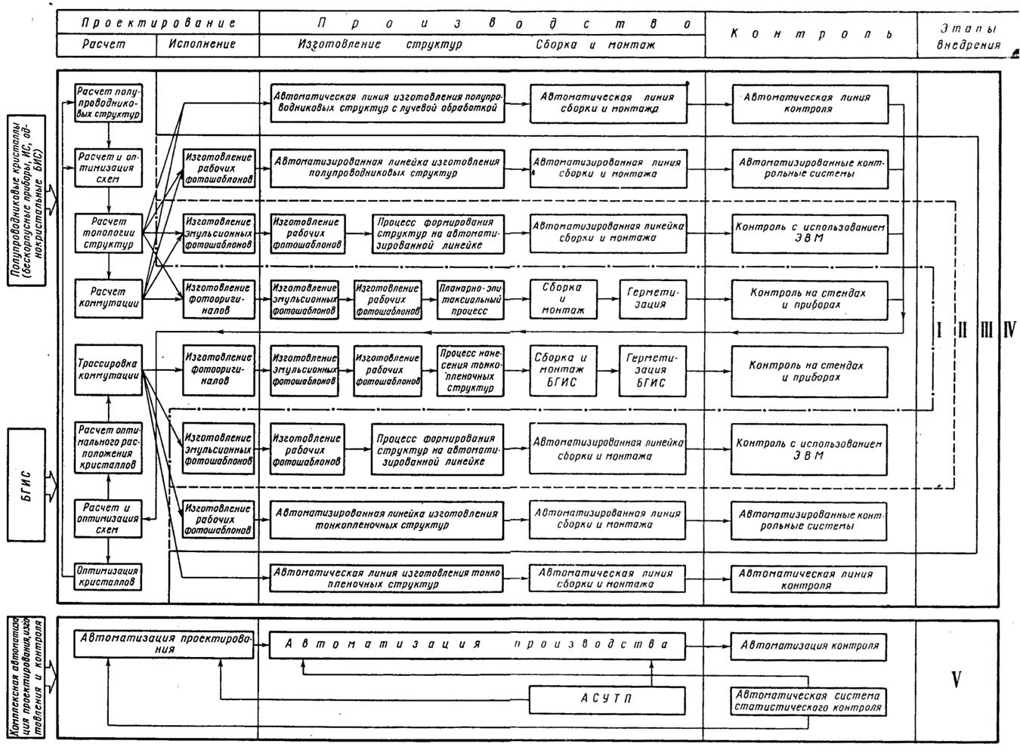

Модель транзистора принципиально можно выбрать из уже разработанных моделей дискретных транзисторов и затем модифицировать ее с учетом особенностей интегральной планарной структуры. В эквивалентной схеме эти добавления влекут за собой в основном увеличение последовательного сопротивления коллектора, что связано с наличием контакта для области коллектора на поверхности структуры и с появлением емкости перехода коллектор—подложка, что вызвано наличием обратно смещенного р-n-перехода, изолирующего транзистор от других элементов схемы.
Наиболее перспективным является описание интегральных транзисторов с помощью эквивалентных схем, состоящих из частотно-независимых элементов, значения которых определяются топологией транзистора. Так, например, распределенное сопротивление базы Кб равно поверхностному сопротивлению базы рб, умноженному на отношение длины к ширине участка между базовыми и эмиттерными контактами..
Емкость коллектор—база Скб определяется с помощью характеристик базовой области и удельной емкости на единицу площади перехода. Последовательное сопротивление коллектора Кк определяется удельным сопротивлением материала коллектора и геометрическими размерами объема между коллекторным контактом и переходом база—эмиттер. Коэффициент усиления по току (для низкочастотных схем) определяется эффективной шириной базы между эмиттерным и коллекторным переходами и площадью эмиттера.
Модели диодов, конденсаторов и резисторов могут быть получены по аналогии с транзистором.
На этапе расчета электрической схемы определяются выходные параметры и допуски с учетом погрешностей технологического процесса изготовления структур и будущих условий эксплуатации.
Исходная математическая модель схемы представляет собой для простых линейных схем функциональное уравнение зависимости выходных параметров от параметров компонентов. Для логических схем математической моделью является система нелинейных дифференциальных уравнений.
Однако сложность технологического процесса не позволяет выявить точные функциональные зависимости между параметрами схемы и параметрами интегральных компонентов. Поэтому расчет выходных параметров ИС и допусков на них возможен лишь с использованием вероятностных аналитических методов при стационарном технологическом процессе с использованием статистических методов, применение которых позволяет, оперируя с законами распределения параметров компонентов, определить законы распределений выходных параметров. Статистические методы являются более универсальными, поскольку параметры пассивных и активных компонентов ИС характеризуются большими дисперсиями, между ними существует сильная корреляционная зависимость, законы распределения большинства параметров отличны от нормальных.
Статистический анализ ИС, как правило, выполняется методом Монте-Карло . Основные трудности при этом — трудоемкость получения статистических данных о параметрах компонентов и сравнительно большие затраты машинного времени.
Расчет интегральной схемы заканчивается статистической оптимизацией по критерию процента выхода годных схем. Под статистической оптимизацией понимается такая оптимизация, при которой функционалом является вероятность удовлетворения условий работоспособности схемы . То есть, необходимо найти вектор средних значений параметров компонентов ~Χ = F(Χ1,X2, . . ., Хп), обеспечивающий максимум вероятности удовлетворения системы условиям работоспособности. В этом случае предполагается, что система условий работоспособности принципиально удовлетворима, известны номинальные значения и законы распределения параметров компонентов .
Если при оптимизации по критерию процента выхода годных учитывать также изменение параметров в процессе эксплуатации, то достигается оптимальное решение с точки зрения критериев надежности.
Существуют методы, например, графоаналитический, позволяющие произвести совместную оптимизацию электрических и конструктивных параметров интегральной схемы. В качестве критерия оптимизации при этом выбираются минимальные габаритные размеры при заданной надежности схемы. В основу метода положено совместное решение уравнений, описывающих электрические и технологические характеристики схемы. Параметры технологического процесса используются в качестве входных. В их пространстве рассчитывается граница области годных интегральных схем, далее служащая условием оптимизации, и задается в виде функции критерий оптимизации (процент выхода годных, габариты).
Конечный результат расчета интегральных схем получается в виде оптимального по принятому критерию сочетания параметров технологического процесса. Как следствие определяются оптимальные значения электрических параметров и допусков на них.
Этап разработки топологии является заключительным при проектировании интегральных схем и наиболее трудоемким.
На этом этапе решаются следующие задачи:
размещение компонентов на полупроводниковой пластине;
проведение внутрисхемных соединений;
разложение общей топологии на отдельные слои;
выполнение комплекта фотооригиналов эмульсионных или рабочих фотошаблонов в зависимости от имеющихся исполнительных устройств.
Следует отметить, что в отличие от схем на дискретных компонентах электрические параметры полупроводниковых ИС сильно зависят от топологии, поэтому после расчета топологии расчёт электрической схемы повторяется. При этом на этапе расчета топологии определяются корреляционные зависимости между параметрами активных и пассивных компонентов интегральных схем.
Разработан целый ряд алгоритмов решения задачи взаимного расположения компонентов с минимальным числом пересечений, с эффективным использованием ЭВМ. Эти алгоритмы предъявляют определенные требования к конструкции компонентов, описывают размещение соединений в схеме и указывают последовательность их построения.
Задача разложения общего вида топологии на отдельные слои и реализация их с помощью исполнительных устройств является сравнительно простой. Техническое решение этой задачи требует лишь стыковки цифрового вывода информации ЭВМ с исполнительным устройством.
Построение СБИС может быть приравнено к построению больших систем, где возникает новая для автоматизации проектирования задача: каким образом разбить систему на отдельные интегральные блоки в данном случае полупроводниковые кристаллы с активными приборами или интегральными схемами. В общем случае для решения этой проблемы пригоден метод, заключающийся в переборе различных вариантов разбиений и выборе наилучшего из них по критерию максимальной величины коэффициента интеграции, определяемого как отношение общего числа внутрисхемных соединений и выводов к общему числу внешних выводов при данном разбиении.
Для регулярных структур, таких как ЗУ и некоторые логические ячейки, предложен более простой способ разбиения системы на отдельные кристаллы с целью минимизации их числа. Критерий оптимизации здесь — максимальное количество компонентов, приходящееся на один вывод.
Однако и в том, и в другом случае при проектировании реальных СБИС следует иметь в виду следующие обстоятельства При разбиении системы приходится учитывать ограничения по степени интеграции и максимальному числу выводов полупроводниковых ИС, ограничения по количеству кристаллов в корпусе с точки зрения теплоотвода, размера подложки, имеющегося в распоряжении разработчика корпуса и т. д.
При разработке серии, например, логических СБИС или ЗУ в виде СБИС для ЭВМ, очевидно, целесообразно производить разбиение схемы и оптимальное проектирование бескорпусных ИС, которые будут выполнять роль ячеек системы (обратная связь от расчета схемы СБИС на расчет схемы полупроводниковой ИС как показано на схеме). При разработке широкой номенклатуры специальных СБИС целесообразно использовать серийные бескорпусные приборы и ИС.
Проектирование СБИС фактически состоит из тех же этапов, что и проектирование полупроводниковых структур. Отличие лишь в том, что входными параметрами при расчете и оптимизации схемы являются выходные параметры полупроводниковых активных приборов и ИС, а выходными — параметры СБИС.
Топологический этап проектирования содержит две задачи: размещение кристаллов и пассивных элементов пленочной части СБИС на диэлектрической плате и трассировку межсоединений. Эти задачи можно решать одновременно, но для этого требуется большое машинное время и сложные программы. Поэтому они решаются зачастую раздельно.
Размещение кристалла на плате определяется электрической схемой и необходимостью соединения строго определенных контактов элементов и полупроводниковых ИС между собой. Огромное число вариантов трассировки межсоединений осложняет эту задачу.
Полупроводниковые приборы и ИС могут устанавливаться на плату с поворотом вокруг своей оси и с зеркальным расположением контактных площадок. Поэтому порядок расположения контактных точек для приборов с двумя и тремя выводами (резисторов, транзисторов) может не приниматься во внимание.
У многовыводных полупроводниковых ИС выводы не являются эквивалентными в электрическом и функциональном отношении. Их расположение по-разному сказывается на топологии. Поэтому кристаллы сначала размещают без учета расположения выводов, а затем выбирают определенный поворот и взаимное расположение.
В общем случае цель размещения состоит в обеспечении оптимальной трассировки межсоединений при использовании минимальной площади платы. Основными характеристиками размещения являются: время, затраченное на трассировку; полученные размеры эффективной площади подложки с учетом технологических ограничений; общая длина межсоединений и общее расстояние между монтируемыми кристаллами.
Большинство программ машинной трассировки основано на применении алгоритма Ли, который позволяет: определить кратчайший путь между двумя точками; определить оптимальный путь между двумя точками по одному из критериев, например, по числу пересечений или по минимальному расстоянию между соседними кристаллами. В большинстве случаев этот алгоритм используется, для решения первой задачи. Существенный недостаток алгоритма состоит в том, что он не учитывает ранее проведенные соединения, контакты и отверстия на плате.
Важной особенностью машинной трассировки межсоединений является зависимость выбранных программ от технологии изготовления многослойной коммутации и методов монтажа. Так, например, программы трассировки, отработанные для печатных плат, пригодны и для коммутационных плат в виде многослойной керамики, где переход со слоя на слой осуществляется с помощью контактных столбиков, и совершенно не пригодны для коммутационных плат, где изоляция наносится в местах пересечений. При наличии у полупроводникового кристалла проволочных выводов возможно использование пересечений навесных проводников с нижним слоем коммутации через изоляционный слой, что также существенно видоизменяет программы трассировки межсоединений.
Управление исполнительными устройствами (координатографами, фотонаборными установками, установками для лучевой обработки) также накладывает определенные условия на программы систем автоматизации.
Наиболее простыми являются системы с координатографами. По данным окончательного расположения элементов и схем межсоединений, хранящимся в памяти ЭВМ после реализации всех описанных выше программ, транслятор переводит эти данные на язык машинных команд, управлящих координатографом.
В ряде систем конструктор может вмешиваться в систему автоматического проектирования и вносить поправки. Для этого выходные данные могут быть просмотрены на экране с помощью индикаторного устройства. Если требуется более тщательный анализ, вычислительная машина может вычерчивать каждый шаблон с помощью графопостроителя.
Многие системы обеспечивают хранение в памяти ЭВМ целых ИС с целью их использования при проектировании СБИС. Такие элементы можно запрашивать из запоминающего устройства, , располагать в нужном порядке на экране индикатора, увеличивать или уменьшать, а затем соединять между собой, используя пульт для ввода исходных данных.
В системе автоматизации проектирования с использованием фотонаборной установки имеются три замкнутых блока: генерации изображения, разбиения сложных фигур и формирования управляющих команд фотонаборной установки. Блок генерации изображения фотошаблона служит для создания рисунка фотошаблона в памяти ЭВМ с языка, описывающего топологию чертежа. Блок разбиения производит разложение сложных фигур топологического чертежа на отдельные прямоугольники, которые могут быть сформированы с помощью масок фотонаборной установки. Наконец, блок формирования управляющих команд осуществляет дальнейшее разбиение отдельных прямоугольных фигур на более мелкие участки, допустимые с набором масок данной фотонаборной установки, и последовательный обход рисунка фотошаблона. Этот блок легко перестраивается и может работать с любой фотонаборной установкой.
Лучевыми установками можно управлять с помощью различных носителей информации, на которых закодированы: рисунок первого слоя металлизации; расположение отверстий во втором изоляционном слое, которые обеспечивают соединения между первым и вторым слоями металлизации; рисунок второго слоя металлизации.
При помощи вычислительной машины выполняется в увеличенном масштабе чертеж для проверки, а затем на носителе информации отображается программа для управления лазерной или электроннолучевой установкой.
Управление электронно-лучевой установкой может осуществляться и непосредственно от специализированной вычислительной машины или телевизионной системы управления.
В последние годы произошли серьезные сдвиги в области автоматизации технологических процессов получения полупроводниковых и гибридных тонкопленочных схем. Начат выпуск автоматизированного оборудования, снабженного ЭВМ, и, что особенно важно, сложных измерительных приборов и систем контроля с обратной связью, также снабженных ЭВМ, для поддержания технологических параметров установок на заданном уровне. Такие устройства открывают путь к комплексной автоматизации технологических процессов.
Системы автоматизированного управления установками ионного легирования рассмотрены нами в разделе 12 ,где были приведены основные технические характеристики и параметры.
Определенные успехи достигнуты и в области автоматизации процессов фотолитографии. Одной из ключевых проблем в фотолитографии является совмещение фотошаблонов в процессе формирования полупроводниковой или пленочной структуры. Присутствие оператора в этом процессе до недавнего времени считалось обязательным. Однако применение автоматических систем совмещения оказалось весьма эффективным. Повысилась воспроизводимость, точность, выход годных изделий и пропускная способность.
В НПО «Планар» спроектированы и производятся целый ряд промышленных установок совмещения с помощью современных фотоэлектрических контрольных устройств.
С внедрением методов нанесения фоторезисторов распылением и удаления фоторезистов с помощью плазмы созданы установки комплексной автоматизации процессов фотолитографии.
Однако, как уже отмечалось, наиболее полная автоматизация процессов формирования тонкопленочных и полупроводниковых структур может быть достигнута при внедрении лучевых методов обработки материалов структуры и исключении фотошаблонов как способа получения рисунка. Использование электронных и ионных пучков дает потенциальную возможность наряду с автоматизацией качественно улучшить все процессы микроэлектроники и выходные параметры интегральных схем.
За последние два десятилетия были разработаны принципиально новые способы производства интегральных схем, позволяющие автоматизировать технологические операции, на которых ранее применялся исключительно ручной труд. В первую очередь это сборочно-монтажные операции. Первоначально автоматизированное оборудование как в СССР, так и за рубежом появилось для таких операций, как присоединение кристалла, проволочный монтаж, герметизация. Затем появились комплексы оборудования, автоматизирующие почти все сборочные операции.
Наиболее существенный вклад в развитие этих систем внесли работы НПО «Планар»,которые были рассмотрены нами в разделе 8 .
Одной из основных проблем, стоящих перед изготовителями и потребителями БИС, является их контроль. Теоретически для логической БИС с числом входов п и числом возможных выходов т количество наборов комбинаций входных сигналов, необходимых для полной проверки схемы, составит 2nT. Такое число испытаний не сможет реализовать самая быстродействующая и высокопроизводительная ЭВМ. Поэтому большинство программ полуавтоматического и автоматического контроля БИС основано на моделировании логики работы схемы математическими методами.
Работоспособность схемы определяется при подаче на входы модели определенного набора сигналов. Выходные сигналы сравниваются с требуемыми величинами. Если схема выполняет требуемые логические функции, то далее выполняются операции по отбраковке негодных схем. Это делается для того, чтобы уже на этапе проверки работоспособности выявить часть дефектных схем, и тем самым сократить число испытаний.
На этапе определения количества и характера тестов для полной проверки БИС следует уточнить методику моделирования отказов. Например, не имеет смысла моделировать случайные ошибки изготовления, так как они, как правило, мот быть обнаружены при визуальном контроле.
Большинство программ контроля логических схем основано на переключении каждого узла БИС из состояния «О» в состояние «1» и обратно при подаче входного сигнала. О годности схемы судят по изменению выходных сигналов. Проведение таких контрольных операций возможно только с применением автоматизированных тестеров и систем. В противном случае стоимость контроля намного превысила бы стоимость самого изделия.
Наиболее сложными являются динамические испытания БИС.
Общая тенденция в проектировании автоматизированных систем контроля — использование как универсальных систем для проверки логических БИС, так и узко специализированных, но менее дорогих систем, например систем для контроля ЗУ. Тенденция узкой специализации систем автоматизированного контроля целесообразна для большинства линейных БИС, решающих по существу строго определенные функциональные задачи.
Внедрение автоматизированных систем управления технологическим процессом в производстве ИС и СБИС затруднено большим числом выпадающих из-под контроля факторов, определяющих выходные параметры схемы. Построение в этом случае алгоритмов управления, основанных на моделях технологических операций, возможно лишь с использованием статистических методов, которые отвечают природе технологических процессов в микроэлектронике, и методов планирования эксперимента . При помощи этих методов определяется стратегия управления технологическим процессом: задается определенный риск принятия ошибочного решения; с помощью математически обоснованных критериев проверяются гипотезы о протекании процесса при возможных флуктуациях воздействующих факторов. Эти методы при минимальных затратах времени и средств позволяют получить максимальную информацию о процессе и осуществить поиск лучших режимов
Для учета ряда качественных эффектов, например, разброса параметров от партии к партии или от подложки (пластины) к подложке (пластине), и исключения их влияния при постановке эксперимента используются методы дисперсионного анализа . По факторам, влияние которых не может быть учтено, проводят усреднение результатов эксперимента.
Так как технологический процесс производства интегральных схем складывается из большого количества факторов, оказывается эффективным применение отсеивающих экспериментов
Кроме того, поскольку вмешательство в технологический процесс производства интегральных схем нежелательно, часто прибегают к использованию данных пассивных экспериментов. И те, и другие эксперименты необходимо обрабатывать на ЭВМ для чего создается целый комплекс программ.
С точки зрения автоматизации проектирования и внедрения АСУТП статистические методы исследования имеют ряд преимуществ, среди которых сохранение точности при меньшем числе опытов и сокращение затрат на эксперименты. Еще одна система, тесно связанная с АСУТП и являющаяся необходимой для комплексной автоматизации, система автоматизированного статистического контроля выходных параметров. Задача этой системы сбор статистических данных о выходных параметрах изделий в непрерывном технологическом процессе, обработка их и определение статистических показателей процесса, средних арифметических выходных параметров и их дисперсий. По этим показателям можно укрупненно судить о стационарности технологического процесса. Они могут служить исходными данными при расчете и оптимизации новых схем, производство которых будет происходить по тому же технологическому процессу, а также при управлении процессом производства с помощью АСУТП.
Каждая из рассмотренных проблем автоматизации является предметом самостоятельного и детального рассмотрения. В настоящее время микроэлектроника находится на этапе перехода от исследования и совершенствования отдельных технологических операций и оборудования к комплексному решению вопросов проектирования и производства, что позволит в конечном итоге создавать гибкие интегрированные автоматизированные системы управления производством широкого класса изделий микроэлектроники.

11.3 КЛАССИФИКАЦИЯ АСУ
В зависимости от роли человека в процессе упра вления, форм связи и функционирования звена “человек—машина”, распределения информационных и управляющих функций между оператором и ЭВМ, между ЭВМ и средствами контроля и упра вления все системы можно разделить на два класса.
1. Информационные системы, обеспечивающие сбор и выдачу в удобном для обозрения виде измерительную информацию о ходе технологического или производственного процесса. В результате соответствующих расчетов определяют, какие управляющие воз действия следует произвести, чтобы управляемый процесс проте кал наилучшим образом. Выработанная управляющая информа ция служит рекомендацией оператору, причем основная роль принадлежит человеку, а машина играет вспомогательную роль, выдавая для него необходимую информацию.
2. Управляющие системы, которые обеспечивают наряду со сбором информации выдачу непосредственно, команд исполните лям или исполнительным механизмам. Управляющие системы работают обычно в реальном масштабе времени, т.е. в темпе технологических или производственных операций. В управля ющих системах важнейшая роль принадлежит машине, а человек контролирует и решает наиболее сложные вопросы, которые по тем или иным причинам не могут решить вычислительные средства системы.
Информационные системы. Цель таких систем — получение оператором ин формации с высокой достоверностью для эффективного принятия решений. Характерной особенностью для информационных систем является работа ЭВМ в разомкнутой схеме управления. Причем возможны информационные системы различного уровня: от про стых, в которых данные о состоянии производственного процесса собирают вручную, до встроенных диалоговых систем высокого уровня.
Информационные системы должны, с одной стороны, предста влять отчеты о нормальном ходе производственного процесса и, с другой стороны, информацию о ситуациях, вызванных лю быми отклонениями от нормального процесса.
Различают два вида информационных систем: информационно-справочные (пассивные),которые поставляют информацию опе ратору после его связи с системой по соответствующему запросу, информационно-советующие (активные), которые сами выдают абоненту предназначенную для него информацию периодически или через определенные промежутки времени.
В информационно-справочных системах (рис.11 .3) ЭВМ необходима

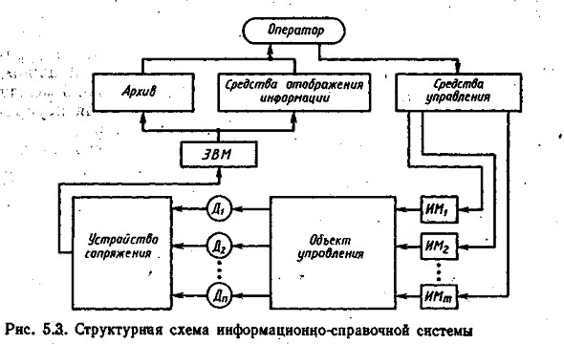

только для сбора и обработки информации об управляемом объекте.
На основе информации, переработанной ЭВМ и предста вленной в удобной для восприятия форме, оператор принимает решения относительно способа управления объектом. Параметры технологических процессов, измеренные датчиками, преобразу ются в цифровую форму устройствами сопряжения и вводятся в ЭВМ. После обработки в ЭВМ оперативная информация о ходе протекания технологического процесса поступает на устройства отображения технологических параметров (статистическая инфор мация, предназначенная для регистрации), а вычисленные эко номические и технологические показатели печатаются в виде отчетов. Данные, которые в дальнейшем могут быть использованы в вычислениях, обычно фиксируются в памяти ЭВМ или на ма шинных носителях.
Системы сбора и обработки данных выполняют в основном те же функции, что и системы централизованного контроля и являются более высокой ступенью их организации. Отличия носят преимущественно качественный характер.
ЭВМ представляет широкие возможности для математической обработки данных (сравнение текущих значений параметров с их максимально и минимально доступными значениями, прогно зирование характера изменения контролируемых параметров). На основе прогноза оператор имеет возможность так воздейство вать на технологический процесс, чтобы не допустить существен ного изменения параметров.
В математическое обеспечение, ЭВМ входят библиотека рабо чих программ, каждая из которых выполняет одну или несколько функций централизованного контроля, и программа-диспетчер. Программа-диспетчер по заранее определенному порядку или в зависимости от текущих значений технологических параметров выбирает для выполнения ту или иную рабочую программу. Порядок выполнения рабочих программ может быть нарушен сигналом прерывания, который воспринимается и отрабатывается специальной подпрограммой программы-диспетчера. Сигнал прерывания может поступить от датчиков, установленных на техно логическом оборудовании (аварийные остановки оборудования, резкое изменение состояния объекта управления), а также от оператора. Общение между оператором и ЭВМ ведется в режиме “запрос—ответ”.
Системы сбора и обработки информации используют при управлении технологическими и производственными процессами, чаще всего в случаях, когда имеет место проведение сложных технологических процессов, функционирование которых невозможно удовлетворительно описать его математической моделью и тем самым формально поставить и решить задачу управления.
В информационно-советующих системах наряду со сбором и обработкой информации выполняются следующие функции:
опре деление рационального технологического режима функциониро вания по отдельным технологическим параметрам процесса;
определение управляющих воздействий по всем или отдельным управляемым параметрам процесса;
определение значений (вели чин) установок локальных регуляторов. Данные о технологических режимах и управляющих воздей ствиях поступают
через средства отображения информации в форме рекомендаций оператору.
Принятие решения оператором осно вывается на собственном понимании хода технологического про цесса и опыта управления им.
Схема системы советчика совпадает со схемой системы сбора и обработки информации.
Способы организации функционирования информационно-сове тующей системы следующие:
вычисление управляющих воздей ствий производится при отклонениях параметров управляемого процесса от заданных технологических режимов, которые иниции руются программой-диспетчером, содержащей подпрограмму ана лиза состояния управляемого процесса;
вычисление управляющих воздействий инициируется оператором в форме запроса, когда оператор имеет возможность ввести необходимые для расчета дополнительные данные, которые невозможно получить путем измерения параметров управляемого процесса или содержать в системе как справочные.
Эти системы применяют в тех случаях, когда требуется осто рожный подход к решениям, выработанным формальными мето дами. Это связано с неопределенностью в математическом описа нии управляемого процесса: математическая модель недостаточно полно описывает технологический (производственный) процесс, так как учитывает лишь часть управляющих и управляемых параметров;
математическая модель адекватна управляемому процессу лишь в узком интервале технологических параметров;
критерии управления носят качественный характер и существенно изменяются в зависимости от большого числа внешних факторов.
Неопределенность описания может быть связана с недостаточ ной изученностью технологического процесса или реализация адекватной модели потребует применения дорогостоящей ЭВМ.
При большом разнообразии и объеме дополнительных данных общение оператора с ЭВМ строится в форме диалога. Например, в алгоритм вычисления технологического режима включаются альтернативные точки, после которых процесс вычисления может продолжаться по одному из нескольких альтернативных вариан тов. Если логика алгоритма приводит процесс вычисления к опре деленной точке, то расчет прерывается и оператору посылается запрос о сообщении дополнительной информации, на основе которой выбирается один из альтернативных путей продолжения расчета. ЭВМ играет в данном случае пассивную роль, связанную с обработкой большого количества информации и ее представле нием в компактном виде, а функция принятия решений возла гается на оператора.
Промежуточным классом между информационной и управля ющей системами можно считать информационно-управляющую систему, которая предоставляет оператору достоверную инфор мацию о прошлом, настоящем и будущем состоянии производства для эффективного выполнения своих функций в нужное время и в требуемой форме. Следовательно, кроме программ сбора и обработки производственной информации необходима реализация ряда дополнительных программ статистики, прогнозирования, моделирования, планирования и др.
Управляющие системы. Адаптация к изменяющимся условиям управляе мого процесса осуществляется за счет опробования различных вариантов не на самом процессе, а на его математической модели, хранящейся в памяти ЭВМ. Математическая модель позволяет с помощью ЭВМ получить достаточно полную картину процесса в целом. Разработка модели процесса требует значительных усилий, однако на основе модели можно выполнить расчеты, необходимые для определения управляющих воздействий. Без всестороннего понимания существа процесса и без его описания оптимальное управление невозможно.
Модель процесса, алгоритмы управления, измерения входных и выходных параметров и элементы управления в комбинации с техническими средствами АСУ образуют строительные блоки современных систем управления технологическими процессами.
По мере усложнения процессов даже самый квалифицирован ный оператор перестает справляться с задачами управления. Другой недостаток управления, осуществляемого человеком-оператором, заключается в его неспособности обеспечить непре рывность управляющего воздействия. Кроме того, при нескольких контурах управления оператор должен принимать решение по управлению и воздействию их между собой.
Управляющая система осуществляет функции управления по определенным программам, заранее предусматривающим, дей ствия, которые должны быть предприняты в той или иной производственной ситуации. За человеком остается общий контроль и вмешательство в тех случаях, когда возникают непредвиденные алгоритмами управления обстоятельства. Управляющие системы имеют несколько разновидностей.
Супервизорные системы управления. АСУ, функционирующая в режиме супервизорного управления (супервизор — управля ющая программа или комплекс программ), предназначена для организации многопрограммного режима работы ЭВМ и пред ставляет собой двухуровневую иерархическую систему, обла дающую широкими возможностями и повышенной надежностью. Управляющая программа определяет очередность выполнения программ и подпрограмм и руководит загрузкой устройств ЭВМ.
В супервизорной системе управления (рис.11.4) часть параме тров управляемого процесса и логико-командного управления управляется локальными автоматическими регуляторами (АР) и ЭВМ, обрабатывая измерительную информацию, рассчитывает и устанавливает оптимальные настройки этих регуляторов. Осталь ной частью параметров управляет ЭВМ в режиме прямого цифро вого управления. Входной информацией являются значения неко торых управляемых параметров, измеряемых датчиками Ду локальных регуляторов; контролируемые параметры состояния управляемого процесса, измеряемые датчиками Дк. Нижний уровень, непосредственно связанный с технологиче ским процессом, образует локальные регуляторы отдельных технологических параметров. По

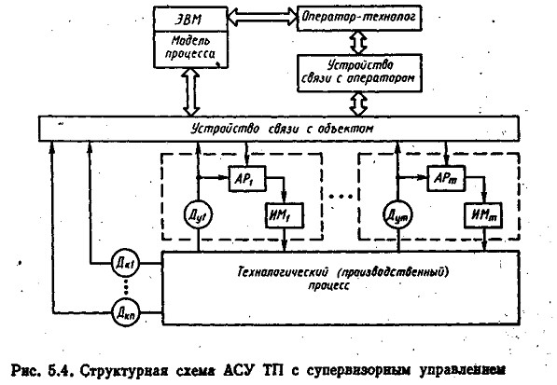

данным, поступающим от дат чиков Ду и Дк через устройство связи с объектом, ЭВМ выраба тывает значения уставок в виде сигналов, поступающих непосред ственно на входы систем автоматического регулирования.
Основная задача супервизорного управления — автоматиче ское поддержание управляемого процесса вблизи оптимальной рабочей точки. Кроме того, оператор с пульта управления имеет возможность вводить дополнительную информацию (коррекция уставок, параметров алгоритмов регулирования, уточнение кри терия управления в зависимости от внешних факторов и др.).
Супервизорный режим позволяет не только автоматически кон тролировать процесс, но и автоматически управлять им вблизи оптимальной рабочей точки. Функции оператора сводятся к на блюдению за технологическим процессом и в случае необходимо сти к корректировке цели управления и ограничений на перемен ные. При подобном построении системы управления повышается надежность системы, так как ее работоспособность сохраняется и при отказах в работе ЭВМ, в то же время появляется практиче ская возможность реализации более эффективных алгоритмов оптимизации, требующих большого объема вычислений.
Системы прямого цифрового управления. ЭВМ непосредственно вырабатывает оптимальные управляющие воздействия и с помощью соответствующих преобразователей передает команды управле ния на исполнительные механизмы (рис.11.5). Режим непосред ственного цифрового управления позволяет:
исключить локальные регуляторы с задаваемой уставкой;
применять более эффективные принципы регулирования и управления и выбирать их оптималь ный вариант;
реализовать оптимизирующие функции и адаптацию к изменению внешней среды и переменным параметрам объекта управления;
снизить расходы на техническое обслуживание и унифицировать средства контроля и управления.
Этот принцип управления применяют в стан ках с ЧПУ. Оператор должен иметь воз можность изменять уставки, контролировать выходные пара метры процесса, варьировать диапазоны допустимого измене ния переменных, изменять па раметры настройки, иметь дос туп к управляющей программе в подобных системах упрощается реализация режимов пуска и останова процессов, переключение с ручного управления на автоматическое, операции переключения исполнительных механизмов. Основной недостаток подобных систем заключается в том что надежность всего комплекса определяется надежностью устройств связи с объектом и ЭВМ, и при выходе из строя объект теряет управление, что приводит к аварии. Выходом из этого положения является организация резервирования ЭВМ, замена одной ЭВМ системой машин и др.

.ОСНОВНЫЕ ПОКАЗАТЕЛИ, ХАРАКТЕРИЗУЮЩИЕ СЛОЖНЫЕ ТЕХНОЛОГИЧЕСКИЕ СИСТЕМЫ
4.1. МОДЕЛИ ТЕХНОЛОГИЧЕСКИХ СИСТЕМ И ИХ ОСНОВНЫЕ ПОКАЗАТЕЛИ
Для современных технологических процессов (ТП) производства электронной аппаратуры (ЭА) характерно:
* наличие значительного числа разнообразных факторов, влияющих на ТП:
* большое число внутренних связей между параметрами ТП и их сложное взаимовлияние;
* наличие нескольких конкурирующих направлений процессов, имеющих различные выходные данные;
* воздействие на ТП большого числа неконтролируемых и неуправляемых факторов, играющих роль возмущений.
Изучение и оптимизация таких сложных ТП невозможны без применения современной методики моделирования процессов на базе ЭВМ.
Современная технологическая система (ТС) - это совокупность взаимосвязанных потоков энергии, материалов и информации, действующая как единое целое, в которой осуществляется определенная последовательность технологических процессов. Совокупность физико-химических процессов внутри технологической системы можно рассматривать как преобразование вводимых потоков энергии и вещества (рис. 4.1). Для обеспечения требуемых физико-химических превращений в ходе выполнения технологических процессов этими потоками необходимо управлять.
Технологическим системам свойственны признаки больших:
• наличие общей цели функционирования (выпуск продукции);
- большое количество элементов, составляющих систему и большое количество параметров , характеризующих её функционирование;
• сложность поведения системы ввиду большого числа взаимосвязей между её составляющими;
• наличие внешних неконтролируемых воздействий.
Модель - упрощенная система, отражающая отдельные наиболее важные стороны явлений изучаемого процесса.
Процесс моделирования должен удовлетворять следующим требованиям:
* эксперимент на модели должен быть проще, экономичнее и оперативнее, чем на объекте;
* по результатам испытания модели должно быть получено аналитическое выражение для расчета параметров объекта.
Применяют два метода моделирования: физическое и математическое.
Физическое моделирование предполагает воспроизведение объекта в ином, более мелком масштабе и сопровождается анализом особенностей влияния линейных размеров. Для него характерно постоянство критериев подобия модели и объекта.
Подобие - это условие, при котором возможен количественный перенос результатов эксперимента с модели на оригинал. Физическое моделирование широко применяется при конструировании, а для анализа

ВОЗМУЩЕНИЯ

Материалы X1 Y1
Энергия X2 Y2
Комплектация X3 Y3
__ __ __ __ __ __ ____ ___ ____
Информация X4 Y4

сложных технологических процессов производства ЭА применение его зачастую затруднительно.
Математическое моделирование - метод качественного и (или) количественного описания процесса с помощью математической модели.
Математические модели различны по своей природе и степени сложности так как моделируемые процессы весьма разнообразны по своей природе и степени сложности. Все процессы по своему характеру проявления делятся на детерминированные и стохастические.
Детерминированными называются такие процессы, параметры которых можно предсказать на основе изучения их механизма. Жесткие модели, описывающие детерминированные процессы, строятся обычно без использования статистических вероятностных распределений.
Стохастическими процессами называются такие, параметры которых изменяются случайно под воздействием неконтролируемых дестабилизирующих факторов. Вероятностные модели, описывающие стохастические процессы, строятся с использованием теории вероятности и математической статистики .
В зависимости от характера и сложности тex или иных процессов при их изучении могут использоваться следующие виды моделей: изоморфные и гомоморфные.
Изоморфная модель характеризуется полным поэлементным соответствием между ней и реальной системой или процессом.
Модели, отдельные элементы которых соответствуют лишь крупным частям реальной системы, называют гомоморфными.
Математические модели могут быть аналитическими и имитационными. При использовании аналитических моделей процессы функционирования элементов сложной системы записываются в виде функциональных соотношений. Аналитическая модель может быть использована одним из следующих способов:
1) аналитически - когда получают в общем виде явные зависимости для искомых величин;
2) численно - когда для решения уравнений применяют методы вычислительной техники, чтобы получить числовые результаты при конкретных начальных данных;
3) качественно - когда, не имея решений в явном виде, можно найти некоторые свойства системы, например, устойчивость и т.д.
При использовании имитационных моделей, в отличии от аналитических, в ЭВМ воспроизводится текущее функционирование технической системы (ТС) в некотором масштабе времени. Эксперимент позволяет учесть влияние большого числа случайных и детерминированных факторов, дает возможность проводить активный эксперимент с помощью целенаправленных изменений параметров модели на некотором множестве реализаций.
Одно из основных достоинств имитационных моделей - возможность моделирования в тех случаях, когда аналитические модели либо отсутствуют, либо не дают практически надежных результатов.
Стратегия построения математической модели включает следующие этапы (рис. 4.2):
* формулирование целей оптимизации параметров технологического процесса, что включает выбор количественных и качественных критериев оптимизации (целевых функций) и их ограничений;
* выбор вида математической модели с учетом особенностей процесса:
детерминированный, стохастический и создание алгоритма дискретного или нелинейного программирования на ЭВМ;
* математическое моделирование с обработкой данных на ЭВМ;
- проверку адекватности математической модели исследуемому процессу с целью проверки насколько правомерны принятые допущения.
При необходимости математическая модель корректируется и используется для оптимизации технологического процесса.
Процесс функционирования сложной системы представляется как совокупность действий ее элементов, подчиненных единой цели.
Качество работы сложной системы оценивается при помощи показателей эффективности.
Под показателем эффективности сложной системы понимают такую числовую характеристику, которая оценивает степень приспособленности системы к выполнению основной цели.
В качестве показателей эффективности сложных технических систем (СТС) принимают производительность измеряемую как:
Nср

Q = (4.1)
Tпл

где Nср - среднее число изделий, Tпл - плановый период времени.
Показатели эффективности СТС зависят как от параметров системы α1, α2, ..., αn, так и параметров, характеризующих воздействие внешней среды β1, β2,..., βm:
Q = Q(α1, α2, ..., αn; β1, β2,..., βm) (4.2)
Экономические показатели эффективности Wt связаны со стоимостью продукции Цt в оптовых ценах, произведенных за время t, себестоимостью Ct и капитальными вложениями К:
Wt = φ (Цt, Ct, К) (4.3)
Прибыль за время t П 1 и чистая прибыль П2 определяются по формулам:
П 1 = Цt - Ct (4.4)
П2 = Цt – Сt – Eн & К (4.5)
где Eн - нормативный коэффициент экономической эффективности капитальных вложений.
Для современных технических систем (ТС) важнейшее значение имеет надежность функционирования. По мере усложнения систем становится более сложной и оценка их надежности. К сложной системе не применимы такие показатели надежности как вероятность безотказной работы , среднее время безотказной работы, так как они констатируют лишь сам факт отказа и не позволяют получить представление о влиянии отказа на конечный эффект функционирования системы.
Пусть величина R является показателем эффективности некоторой сложной системы, тогда величина ΔRа , показывает, насколько снижается эффективность системы за счет возможных отказов ее элементов по сравнению с эффективностью идеальной системы Ro:
ΔRа = Ro – R (4.6)
Повысить функциональную надежность и точность ТС можно двумя способами:
1) увеличением надежности функциональных элементов, что связано с использованием новых физических принципов, повышением чистоты материалов, более высокой технологической дисциплиной производства;
2) улучшением организации системы путем синтеза надежной системы из малонадежных элементов. Этот способ связан с использованием избыточности разного вида: резервированием (при обрыве (рис. 4.3, а) или замыкании в элементах (рис. 4.3, б) система будет оставаться работоспособной, хотя параметр эффективности изменится); дублированием (рис. 4.3, в) или с утроением и мажоритарным выбором результата (рис. 4.3,г).
Качество управления зависит от наличия состава управляющих устройств, качества алгоритмов управления, частоты циклов управления.
Качество управления характеризуется величиной ΔRупр, которая показывает насколько снижается эффективность управления А по сравнению с эффективностью управления по варианту В:
А В
ΔRупр = ΔRупр - ΔRупр (4.8)
Процесс функционирования любой сложной системы подвержен влиянию случайных факторов, связанных с внутренними состояниями системы и воздействиями окружающей среды. Поэтому помехозащищённость ТС должна быть достаточно высокой, чтобы обеспечить ее нормальное функционирование.
Внутренние помехи проявляются в виде изменений свойств параметров элементов:
αi = αi0 + Δαi (4.9)
где Δαi - изменение параметров, вызванные действием помех.
Внешние помехи проявляются в отклонениях от нормы в результате воздействия на сложную систему внешней среды:
βi = βi0 - Δβi (4.10)
Тогда показатель эффективности системы при действии на нее внутренних и внешних помех:
Rпом = R(α1, α2, α3,…, αп;β1, β2, β3,…, βп) (4.11)
а величина разности:
ΔRпом = R0 - Rпом (4.12)
является показателем помехозащищенности системы.
Устойчивостью функционирования сложной системы называется способность системы сохранять свои функции в условиях действия возмущений. Обычно рассматривают область устойчивости на множестве действующих внешних и внутренних факторов.
Сложностью системы S, состоящей из элементов со сложностью Si, (где i=l,2,...,N), называется величина:
N
S = Σ Siћ Ki (4.13)
i =1
где Ki - число элементов i-ro типа, входящих в систему.
Максимальное число связей в системе, состоящей из N элементов, N(N-1), а фактическое число снязей в системе - M. Тогда величина:
а = M / N(N – 1) (4.14)
характеризует относительное число реализованных связей,а сложность системы выразится как:

N
S = (1 + γ⋅a)Σ Si ⋅ Ki (4.15)
i =1
где γ- коэффициент, учитывающий сложность связей по сравнению со сложностью элементов системы.

3.2. СИСТЕМНЫЙ ПОДХОД К ТЕХНОЛОГИИ И ИЕРАРХИЧЕСКИЕ УРОВНИ ПРОИЗВОДСТВА
Производственный процесс изго товления ЭА состоит из большого ко личества технологических операций, реализуемых на различном оборудова нии. Отдельные станки объединяются в линии изготовления деталей, ЭРЭ, сборки. Работа станков, линий и про цесс в целом характеризуются частич ной или полной синхронизацией и взаимозависимостью выполнения ре жимов. Поэтому производственный процесс можно отнести к сложным системам, а для его анализа необхо димо применять системный подход.
Процессы, используемые в производ стве ЭА, классифицируют на 5 групп.
1. Производство элементной базы, в том числе ЭРЭ, функциональных эле ментов (ФЭ), микросборок (МСБ) и ИМС, для которого характерны: высо кий уровень технологичности и автома тизации, массовый тип производства, тщательность разработки конструкции, высокая надежность и низкая стоимость. Дальнейшее развитие элементной базы будет идти по пути разработки новых материалов, ужесточения требований к их параметрам, уменьшения дефектов подложек, повышения точности и авто матизации контроля параметров, ис пользования ЭВМ на стадии проектиро вания и управления всеми процессами.
2. Изготовление элементов несущих конструкций (штамповка, литье, прессо вание, точение, фрезерование, электро физические методы обработки и др.), которые заимствованы из других от раслей и приспособлены для производ ства ЭА. Совершенствование осущест вляется по пути унификации как кон структорских, так и технологических решений, широкого использования без отходных и программно-управляемых технологий и гибких модулей про граммно-управляемого оборудования.
3. Изготовление функциональных элементов — ЗУ, линий задержки и фильтров на поверхностно-акустиче ских волнах (ПАВ), которое характе ризуется широким применением инте гральной технологии, высокой иден тичностью параметров, повышенными требованиями к оборудованию.
Пер спективными направлениями разви тия ФЭ и их технологии являются:
использование новых материалов, по вышение точности изготовления, сни жение массогабаритных показателей.
4. Сборка, монтаж и герметизация ЭА, трудоемкость которых составляет до 50—80 % общих затрат производст ва. Эти процессы имеют невысокий уровень автоматизации и механиза ции, широкую номенклатуру техноло гического оснащения, большую долю ручного труда. Для снижения дли тельности производственного цикла осуществляется параллельная сборка модулей различных уровней, сочета ние на одной линии сборки и герме тизации, комплексная автоматизация.
Основными направлениями их совер шенствования являются: повышение плотности компоновки навесных эле ментов на ПП, плотности печатного монтажа за счет применения МПП на керамических и полиимидных осно ваниях; широкое использование бес корпусных ЭРЭ, перспективной тех нологии поверхностного монтажа, применение автоматизированного обо рудования; разработка новых методов сборки и монтажа модулей второго и последующих уровней; оптимизация количества операций промежуточного контроля по экономическим критери ям; разработка мер по технологиче скому обеспечению надежности элек трических соединений.
5. Контроль, регулировка и испыта ния ЭА, характеризуемые применени ем высококвалифицированной рабо чей силы, специальной измерительной аппаратуры. От качества выполнения этих процессов во многом зависит на дежность выпускаемой аппаратуры. Предварительный контроль и регули ровка функциональных параметров отдельных модулей позволяют сокра тить время настройки аппаратуры в целом. Перспективным является ши рокое использование контролиру ющей и диагностирующей аппаратуры с применением микропроцессорных комплектов, повышение гибкости их работы и снижение трудозатрат.
Качество и надежность ЭА, а также экономическая эффективность ее про изводства обеспечиваются с учетом особенностей всех групп процессов.
С позиций системного подхода произ водство ЭА — это сложная динамиче ская система, в которой в единый комплекс объединены оборудование, средства контроля и управления, вспомогательные и транспортные уст ройства, обрабатывающий инструмент или среды, находящиеся в постоянном движении и изменении, объекты про изводства (заготовки, полуфабрикаты, сборочные единицы, готовые изделия) и, наконец, люди, осуществляющие процесс и управляющие им. Указанную сложную динамическую систему на зывают технологической системой (ТС).
Как любую сложную систему, ТС характеризуют следующие признаки:
• возможность разбиения на множе ство подсистем, объединенных об щей целью функционирования;
• взаимодействие системы и внешней среды;
• функционирование в условиях воз действия случайных факторов;
• сложные информационные связи между элементами и подсистемами;
• наличие иерархической структуры.
Иерархическая структура ТС озна чает возможность разбиения системы на подсистемы нижних уровней. С другой стороны, ТС как сложная система входит составной частью в систему отрасли. В настоящее время технологические проблемы решаются на четырех уровнях (рис. 3.2):
1)в масштабах республики (Государ ственный комитет по науке и тех нологиям — ГКНТ);
2) в масштабах отрасли (Министерство промышленности);
3) в масштабах предприятия (ПО или НПО);
4) в подсистемах предприятия (цех, участок).
ГКНТ
Министерство промышленности
НПО
НИИ — ПРЕДПРИЯТИЕ — СКТБ

Техноло гические подсистемы |  | Вспомога тельное производство |  | Подсисте ма подго товки производства |  | Подсистема перспектив ных разработок

Рис. 3.2. Иерархические уровни организации тех нологии ЗА
На первом уровне основными задачами являются:
• разработка и реализация государст венной политики в сфере науки и технологий;
• координация деятельности минис терств и других органов управления в сфере научно-технической дея тельности;
• проведение единой государственной политики в сфере международного научно-технического сотрудничества;
• организационно-методическое регу лирование развития науки и техники;
• повышение эффективности использования научно-технического потенциала республики;
• контроль за исполнением законода тельства в области науки и техноло гий, а также за использованием бюд жетных средств, выделяемых на раз витие науки.
Республиканским аналитико-информационным центром, обеспечиваю щим организацию научно-техниче ской деятельности и создание информационного фонда новых технологий, является БелИСА.
На втором уровне решаются следующие задачи:
• разработка перспективных направле ний научно-технического прогресса;
• определение номенклатуры и про грамм выпуска изделий в форме гос- заказа;
• определение поставщиков комплектующих деталей и материалов;
• разработка типовых технологически процессов в виде отраслевых стан дартов (ОСТ);
• разработка унифицированного технологического оборудования и оснасти.
• подготовка инженерно-технических кадров для отрасли в системе вузов, колледжей и техникумов;
• информационно-издательская деятельность (журналы, сборники, peклама).
На третьем уровне (на ypoвне предприятия) осуществляется:
• маркетинг;
• оперативное планирование и управление текущим производством;
• техническая подготовка производства новых изделий;
• приобретение и освоение нового технологического оборудования;
• материально-техническое снабжение и сбыт продукции;
• разработка и изготовление специа лизированного оснащения;
• разработка единичных и групповых ТП в виде стандартов предприятия (СТП);
• подготовка квалифицированных кад ров в системе профтехобразования.
На четвертом уровне реша ются задачи, специализированные по видам работ: изготовление деталей, сборка, монтаж, контроль, настройка, испытания и др.
Рассмотрим основные задачи тех нологии на современном этапе.
- Обеспечение конкурентоспособ ности изделий, которое может быть достигнуто путем улучшения потреби тельских свойств изделий, а также снижением затрат на их изготовление. Интегральная оценка качества изде лия учитывает отношение потреби тельских свойств к величине затрат:
m
I = Σ Πi / ( Зп + Зс )
i = 1
где Πi, — совокупность потребитель ских свойств; Зп, Зс - затраты на производство изделия и сервисное об служивание соответственно.
Покупатель предпочитает то изде лие, в котором достигнут максимум полезного эффекта на единицу затрат. Конкурентоспособность отвечает усло вию I1 / I2 ≥ 1, где I1,I2 — интеграль ная оценка качества изделий 1 и 2.
2. Достижение высокого качества изделий в условиях дефицита мате риалов, энергоресурсов и высокой стоимости рабочей силы. Эта задача решается: снижением материалоемкости изделий, переходом на более де шевые и технологичные материалы; применением энергосберегающих тех нологий, использующих электрофизи ческие методы обработки, порошко вую металлургию, новые технологии формообразования; уменьшением чис ла рабочих, занятых тяжелым неква лифицированным или ручным трудом, путем механизации и автоматизации производства.
3. Дальнейшая микроминиатюриза ция аппаратуры, связанная с освоени ем быстродействующих СБИС на арсенид-галлиевых структурах, много кристальных модулей, микросхем ча стного применения для радиовеща тельных приемников и телевизоров, акусто- и оптоэлектронных приборов, которая ставит новые проблемы:
• разработку и внедрение новых про цессов сборки и монтажа аппарату ры из бескорпусных ИМС и чиповых элементов на керамических многослойных платах ,монтаж на поверх ность (SMT), монтаж матричных БИС (МаБИС), имеющих до 200 выводов с шагом 0,625 и 0,312 мм);
• освоение технологических процес сов производства типовых элемен тов сборки (ТЭС) на коммутацион ных платах с использованием новых материалов (полиимидной пленки, керамических подложек и т. д.);
• разработку и внедрение в производ ство гибких производственных сис тем (ГПС), включающих программ но-управляемое оборудование, роботы-манипуляторы, микропроцес сорные средства управления, а так же локальные сети ЭВМ, что по зволит перейти к безлюдной техно логии, обеспечить гибкую перена ладку при смене объектов произ водства и создать условия для внед рения автоматизированных техно логических комплексов (АТК).
Спад производства в электронной промышленности в последние годы был вызван следующими причинами:
сокращением объемов выпуска про дукции специального назначения;
по терей рынков сбыта в странах СНГ;
неконтролируемой экспансией про дукции высоких технологий из стран Запада;
отсутствием инвестиций и не достаточной поддержкой предприятий со стороны государства.
Создание новых технологий должно обеспечить существенное улучшение качественных характеристик изделий, особенно бытовой радиоаппаратуры, ее конкурентоспособность на миро вом рынке, а также дать социальный эффект, который заключается в улуч шении условий труда, повышении безопасности производства, устра нении тяжелого неквалифицированно го и ручного труда, улучшении экологической чистоты окружающей среды.

етодика описания деловых процессов в рамках системы менеджмента качества на базе методологии функционального моделирования IDEF0
История возникновения методологии IDEF
Для описания процессов в мире разработано большое количество различных подходов и методов. В начале 70-х годов Д. Росс в США предложил метод структурного проектирования и анализа систем SADT (Structured Analysis and Design Techniques) [1]. В основе этого подхода лежит графический язык описания (моделирования) систем.
В середине 70-х ВВС США реализовали программу интегрированной компьютеризации производства ICAM (Integrated Computer Aided Manufacturing). В рамках этой программы были разработаны методы проектирования и анализа сложных производственных систем, а также способы обмена информацией между специалистами, занимающимися такими проблемами. Для удовлетворения этих потребностей в рамках программы ICAM была разработана методология IDEF (ICAM Definitions), позволяющая представить и исследовать структуру, параметры и характеристики производственно-технических и организационно-экономических систем. Процессы, описывающие деятельность организации, относятся именно к этому классу систем.
В настоящее время общая методология IDEF включает ряд частных методологий для моделирования систем, в том числе:
- IDEF0 – функциональное моделирование;
- IDEF1 – информационное моделирование;
- IDEF1X – моделирование данных;
- IDEF3 – моделирование «потока» процессов;
- IDEF4 – объектно-ориентированное проектирование и анализ;
- IDEF5 – определение онтологий (словарей);
- IDEF9 – моделирование требований.

Основные элементы и понятия IDEF0
Основу IDEF0 методологии по [2] и [3] составляет простой и понятный графический язык описания деловых процессов, который базируется на двух основных понятиях и трех принципах:
- Функциональный блок
Функциональный блок графически изображается в виде прямоугольника (рис. 1) и представляет собой некоторый конкретный процесс (функцию) в рамках моделируемой системы, например системы качества организации. В соответствии с требованием IDEF0 название (имя) каждого функционального блока должно быть сформулировано в виде активного глагольного выражения:
глагол + объект действия + [дополнение]. Например, «Производить продукцию», «Обрабатывать записи качества» и т.д.

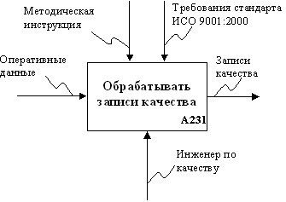
Рис.1 - Функциональный блок
Каждая из четырех сторон функционального блока имеет строго определенное значение:
- левая сторона обозначает входы, т.е. что поступает на вход процесса (функции) и будет преобразовано;
- правая сторона – выход, т.е. что создается на выходе процесса (функции) в результате его выполнения;
- верхняя сторона – управление, т.е. при каких условиях процесс исполняется;
- нижняя сторона – механизм, т.е. какие ресурсы необходимы для исполнения процесса (функции).
Каждый функциональный блок в рамках функциональной модели имеет свой уникальный идентификационный номер и может быть отнесен к определенной классификационной группе за счет выделения стилем (цвет, штриховка и т.п.).
- Взаимодействия между процессами (интерфейсные дуги)
Интерфейсные дуги – это стрелки, с помощью которых в функциональной модели отображаются взаимодействия между функциональными блоками. Стрелка есть графическое представление элемента, который обрабатывается в рамках моделируемой системы (процесса) или оказывает иное влияние на процесс.
В соответствии со стандартом IDEF0 каждая стрелка в функциональной модели имеет свое уникальное наименование в виде имени существительного с определением или без него, например «оперативные данные», «сырье», «Иванов И.И.» и т.д.
В зависимости от того, к какой из сторон функционального блока присоединена стрелка, она называется «входной», «выходной», «управляющей» или «механизмом». Кроме того, по аналогии с блоком дуга может быть отнесена к определенной классификационной группе за счет выделения стилем (цветом, геометрией и т.п.).
- Принцип декомпозиции
Принцип декомпозиции (структурирования, детализации) применяется при разбиении сложного процесса на составляющие его процессы. При этом уровень детализации процесса определяется целями построения модели и устанавливается непосредственно разработчиком модели. Декомпозиция – это процесс, в ходе которого разработчик как бы заглядывает внутрь функционального блока и разглядывает (отображает) его внутреннюю структуру.
Модель IDEF0 всегда начинается с представления моделируемого процесса в виде одного функционального блока с интерфейсными дугами, которые определяют границы (рамки) процесса, отделяют его от других процессов в организации или за ее пределами. Диаграмма, содержащая этот блок (его номер – А0), называется контекстной диаграммой с идентификационным номером «А-0».
В процессе декомпозиции функциональный блок А0 подвергается детализации на дочерней диаграмме. Дочерняя диаграмма содержит функциональные блоки, которые представляют процессы, из которых состоит декомпозируемый процесс. По отношению к дочерней диаграмме и всем блокам на ней декомпозируемый блок является родительским блоком.
Примечание - В соответствии с IDEF0 любой блок на диаграмме любого уровня иерархии может быть подвергнут декомпозиции.
На рис. 2 представлен пример декомпозиции процесса.

роцессный подход
Менеджмент – это скоординированная деятельность по руководству и управлению организацией [1].
Для успешного руководства и управления организацией необходимо, чтобы менеджмент осуществлялся систематически и наглядным способом. Успех должен быть результатом внедрения и поддержания в рабочем состоянии системы менеджмента, спроектированной для постоянного улучшения деятельности посредством акцентирования внимания на запросы всех заинтересованных сторон [3].
Ключевым аспектом менеджмента является обеспечение наглядности (прозрачности) объекта (организации или системы) посредством его точного, достаточного, лаконичного, удобного для восприятия и анализа описания.
Очевидно, что для сложных систем, к которым можно отнести и системы менеджмента качества, практически невозможно получить одно единственное описание, отвечающее на все вопросы с точки зрения руководства и управления, пригодное для достижения всех ключевых целей и задач. Являясь по своей природе многогранной по формам и содержанию представления, организация (система) как совокупность взаимосвязанных компонентов может быть описана в виде целого ряда самостоятельных, законченных «проекций», количество которых кроме всего прочего определяется главным образом целями менеджмента (Рис. 1). Например, одна и та же организация может быть представлена как:
- сеть процессов, с помощью которых организация выполняет свою миссию;
- совокупность источников и каналов связи потоков информации и типов данных;
- организационная структура;
- инфраструктура (территории, здания, сооружения, коммуникации);
- и т.д.

Общепризнанно, что ключевой для целей общего руководства является представление объекта в виде сети процессов, определяющих его миссию [1,.4]. Действительно, каждая организация или система создаются для того, чтобы что-то делать (создавать добавленную стоимость). Именно представление объекта в виде процессов определяет все остальные его «проекции». Прежде всего «...организации должны определить свои системы и входящие в них процессы для того, чтобы можно было четко понимать, управлять и улучшать эти системы и процессы. Руководство должно обеспечить эффективную работу и управление процессами, измерениями и данными, используемыми для установления удовлетворенности деятельностью» [3].
Процесс описания объекта для целей общего руководства начинают с описания процессов, определяющих миссию, и продолжают до достижения необходимой степени «прозрачности», достаточной для корректного анализа и выработки эффективных управленческих решений (Рис. 1).
Анализ функционирования американских компаний показывает [8, 10], что на тех предприятиях, где поток работ организуется так, чтобы соответствовать существующей функциональной организации, руководство среднего звена делает упор на анализ ресурсов, потребляемых операциями, и на строгое следование персонала регламентирующим правилам и распоряжениям. Очевидно, что на этих предприятиях процессы всегда оптимизируются так, чтобы соответствовать организационной структуре предприятия, а персонал имеет сильную мотивацию следовать функциональным правилам и минимизировать потребление ресурсов. В компаниях, где функции, ресурсы и управление выстраиваются в соответствии с выполняемыми процессами, управляющий персонал концентрирует внимание на работе с внутренними поставщиками и на обслуживании внутренних потребителей. В этой ситуации персонал имеет сильную мотивацию к концентрации внимания на качестве и других характеристиках производимых продуктов (услуг). Данный анализ также показывает, что при сохранении функциональной организации невозможно достигнуть значимых результатов от проведения реинжиниринга деловых процессов, так как это приводит только к субоптимальным решениям.
Системы менеджмента качества рассматриваются как часть общей системы руководства организацией, целью которой является эффективность и результативность работы компании. Качество конечной продукции определяется качеством процессов. Менеджмент качества в рамках системы качества сводится к руководству сетью процессов организации, которые «формируют» качество конечной продукции. В этом и состоит главный принцип системного подхода к руководству качеством, которое в свою очередь, определяет конкурентоспособность организации.
В соответствии с идеологией стандартов ИСО семейства 9000 системы менеджмента качества в контрактных ситуациях являются объективным доказательством того, что организация способна стабильно поставлять продукцию, отвечающую обязательным требованиям и требованиям потребителей, а также неуклонно повышать удовлетворенность потребителей. Требование стандартов о представлении системы менеджмента качества в виде сети процессов является необходимым и достаточным условием («проекцией») обеспечения ее «прозрачности» для оценки первой, второй и третьей сторонами, доказательством потенциальной стабильности качества продукции и услуг. Определение, идентификация процессов и их взаимодействие являются «объективным доказательством» того, что они находятся под контролем, т.е. в управляемых условиях.

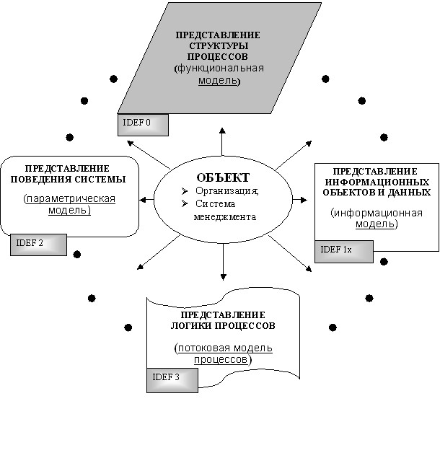Рис. 1. Многообразие форм проявления объекта («фасетный» подход обеспечения «прозрачности» объекта для целей управления им)
Следует отметить, что сеть процессов и процесс – понятия условно относительные и определяются целым рядом факторов:
- целями описания и классификации;
- точкой зрения того, кто их определяет;
- контекстом;
- другими факторами.
В принципе любой процесс может быть детализирован в виде компонентов (подпроцессов) и взаимодействий между ними, т.е. в виде сети подпроцессов. С другой стороны, он может входить отдельным компонентом в сеть процессов более высокого уровня (Рис. 2).

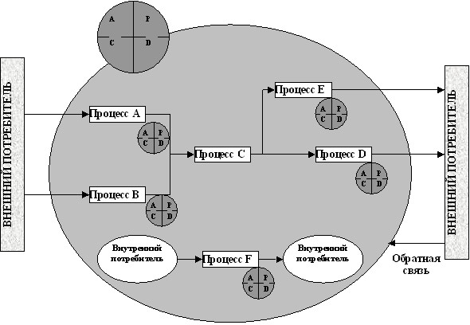
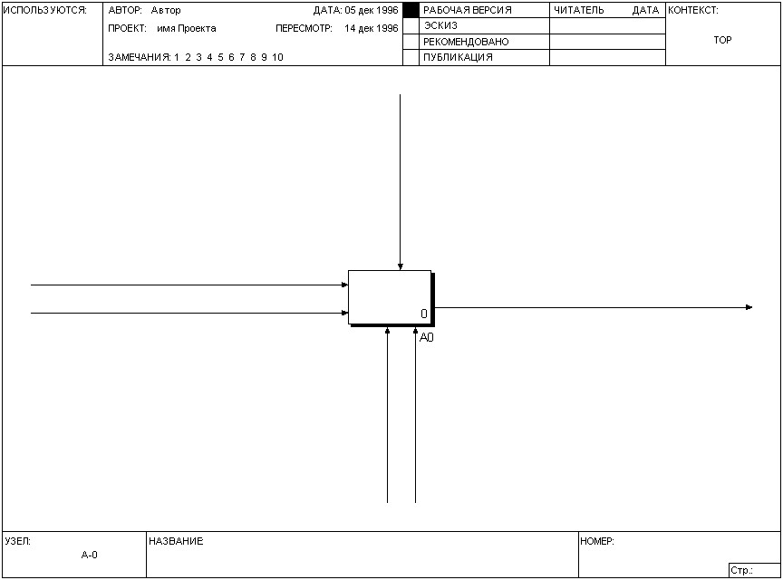
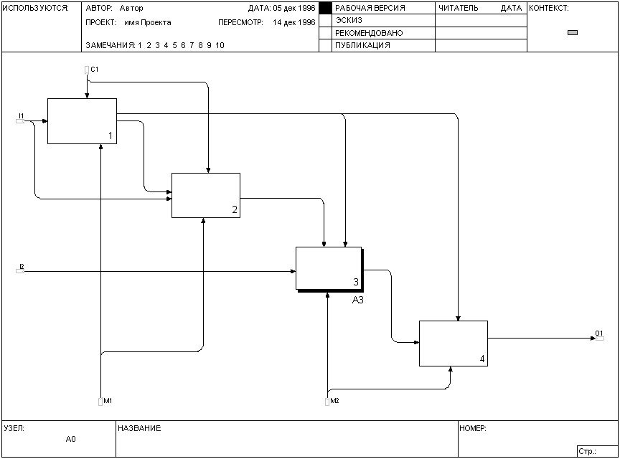
Рис. 2. Сеть процессов и детализация процессов с помощью карт процессов
Согласно СТБ ИСО 9000-2001, процесс - совокупность взаимосвязанных и взаимодействующих видов деятельности, преобразующая входы в выходы.
Международные стандарты ИСО семейства 9000 версии 2000-го года направлены на применение «процессного подхода» при разработке, внедрении и улучшении результативности системы менеджмента качества с целью повышения удовлетворенности потребителей благодаря выполнению их требований. Чтобы результативно функционировать, организации должны определять и управлять многочисленными взаимосвязанными и взаимодействующими процессами. Применение в организации системы процессов, наряду с их идентификацией и взаимодействием, а также менеджмент процессов могут считаться «процессным подходом» [СТБ ИСО 9004-2001].
Преимущество процессного подхода заключается в «тотальном управлении, которое охватывает как отдельные процессы внутри системы процессов, так и их комбинации и взаимодействия [3]. Причем очень существенна «…непрерывность управления» [1], которую процессный подход обеспечивает на стыке между отдельными процессами в рамках системы процессов, а также при их комбинации и взаимодействии. Известно, что именно на стыках процессов и формируется основной объем «потерь качества», т.е. именно они являются «слабым звеном цепи» – сети процессов.
При применении в системе менеджмента качества такой подход подчеркивает важность:
а) понимания требований и соответствия им;
б) необходимости рассмотрения процессов с точки зрения добавленной ценности;
в) достижения результатов выполнения процессов и их результативности;
г) постоянного улучшения процессов, основанного на объективном измерении.[2]
Установлено, что процессный подход включает два взаимосвязанных аспекта (рис.3): описание сети процессов и их последующий менеджмент. Только комплексная их реализация может обеспечить результативность и эффективность менеджмента. Практика показала, что основой успешной реализации процессного подхода является удачное описание сети процессов организации, которое включает определение, классификацию и идентификацию процессов, оказывающих влияние на качество продукции, производимой организацией.
Адекватное описание процессов возможно с помощью процедуры, называемой моделированием. Целью моделирования является создание точного, достаточного, лаконичного, удобного для восприятия и анализа описания системы, как совокупности взаимодействующих компонентов и взаимосвязей между ними.
Такие системы, как деятельность организации или процесс, обладают сложной внутренней структурой и сложным характером взаимодействий между составными элементами. Очень часто нет возможности обычными средствами дать простое описание, а, следовательно, и обеспечить понимание таких систем, которые делают их проектирование, разработку и поддержание в рабочем состоянии трудоемким и дорогостоящим. С другой стороны, с ростом технического прогресса адекватное описание систем становится все более актуальной проблемой.
Моделирование предполагает наличие (в обязательном порядке) установленного набора изобразительных (выразительных) средств и правил – способа описания объекта. Среди наиболее распространенных способов описания можно выделить:
- вербальное описание – описание на естественном языке.
- математическое описание – описание с помощью средств и правил математики.
Например, статистическая модель для анализа и прогнозирования технологического процесса, составленная на базе теории вероятности, математической и прикладной статистики.
- графическое описание – описание объекта с помощью средств и правил графического изображения.
Например, единая система конструкторской документации (ЕСКД) – набор средств и правил получения графического описания объекта, называемого чертежом.
Следует отметить, что нет четких границ между приведенными способами описания и соответствующими им моделями. Как правило, каждая модель использует средства и правила других моделей. Например, математическая модель может содержать как элементы вербальной модели (словесное сопровождение), так и элементы графической модели (поясняющие схемы, рисунки и т.п.).
Описание должно иметь конкретное назначение. Это означает, что модель, как промежуточный этап системного подхода к менеджменту, разрабатывается для достижения конкретных целей. В случае процессного подхода в рамках системы менеджмента качества описание (модель) процессов создается для целей менеджмента процессов (планирования, обеспечения, управления и улучшения).

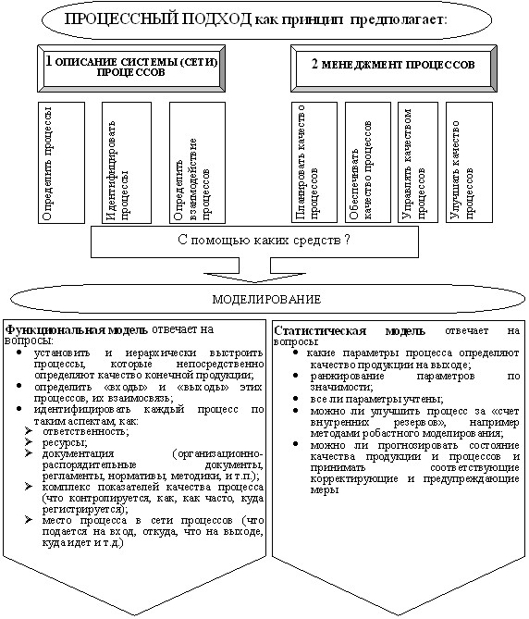
Рис.3 Реализация процессного подхода
Модель может быть сосредоточена либо на функциях системы, либо на ее объектах. Модели, ориентированные на функции, принято называть функциональными моделями, а ориентированные на объекты системы - моделями данных. Функциональная модель представляет с требуемой степенью детализации систему функций, которые в свою очередь отражают свои взаимоотношения через объекты системы. Модели данных дуальны к функциональным моделям и представляют собой подробное описание объектов системы, связанных системными функциями.
Целью построения функциональной модели делового процесса является точная спецификация всех подпроцессов, осуществляемых в рамках делового процесса (процесса более высокого уровня иерархии), а также характера взаимосвязей между ними. Будучи построенной, такая модель способна обеспечить полное представление как о функционировании обследуемого процесса, так и о всех имеющих в нем место потоках информации и материалов.
Следует также отметить, что каждый процесс в функциональной модели есть преобразование входных материалов или информации в продукт на выходе с использованием ресурсов в виде механизма и при выполнении условий, представленных в виде управления. Такую интерпретацию часто называют бизнес - правилом описания процесса.
Функциональная модель деловых процессов, разработанная в такой интерпретации, позволяет точно описать бизнес – правила организации, проанализировать их. А затем, выявив «узкие» места и внося изменения в деловой процесс, оценить степень влияния предлагаемых изменений на существующие бизнес - правила.
Функциональная модель позволяет четко определить распределение ресурсов между операциями делового процесса, что дает возможность оценить эффективность их использования.
Одной из наиболее распространенных методологий для создания функциональных моделей (описаний) сложных систем и процессов является методология IDEF0. Основные принципы и понятия методологии IDEF0 приведены в разделе ___.
Процедура определения процесса предполагает получение ответов на два основных вопроса:
- что есть процесс, что он собой представляет;
- каково его место среди других процессов в системе.
В связи с этим определение процесса включает:
- описание составных элементов процесса, т.е. процессов, из которых состоит рассматриваемый процесс;
- описание границ (рамок) процесса, т.е. его входов и выходов. Входы и выходы определяют:
- структуру, взаимосвязи и взаимозависимости между (под)процессами в рамках рассматриваемого процесса;
- структуру, взаимосвязи и взаимозависимости процесса с другими процессами, а также с внешними поставщиками и потребителями.
«Познание» системы менеджмента качества посредством функционального моделирования – описания сети процессов - необходимо начинать с классификации процессов.
Существует целый ряд соображений. Это определяется, прежде всего, целями моделирования:
- Среди всей совокупности процессов предприятия следует выделить те процессы, которые определяют качество конечной продукции и, соответственно, относятся к компетенции системы менеджмента качества.
- Процессы имею разную природу, и по-разному влияют на качество конечной продукции: производственные процессы – прямое влияние; процессы управления – опосредованное (хотя может быть и наоборот).
- Для различных по сущности своей процессов удобство их описания и управления требует различных алгоритмов (правил) описания.
- Формализация процессов для их автоматизированного управления.
Методика выделения из общей совокупности процессов организации сети процессов, определяющих качество конечной продукции, базируется на технике иерархического моделирования сети процессов.
Классификация процессов, соответственно, есть система, по которой осуществляется распределение процессов и их компонентов по классам в соответствии с определенными признаками (например, в соответствии с требованиями стандартов ИСО семейства 9000 к системам менеджмента качества).
Деятельность организации состоит из деловых процессов. Количество различных деловых процессов зависит от ряда факторов. Среди наиболее значимых факторов следует выделить:
- виды продукции и услуг, производимые организацией;
- особенности различных групп потребителей продукции;
- особенности различных групп поставщиков сырья и ресурсов.
Процесс можно рассматривать в качестве делового процесса, если этот процесс лежит в основе отдельного вида деятельности организации.
Деловой процесс включает три существенно отличающиеся группы (категории) процессов:
- процессы жизненного цикла;
- процессы менеджмента;
- процессы обеспечения ресурсами (вспомогательные или обеспечивающие процессы).
Каждая категория процессов в свою очередь подразделяется на категории более низкого уровня иерархии.
Процессы жизненного цикла могут быть подразделены на отдельные процессы, каждый из которых соответствует определенному этапу жизненного цикла продукции: маркетинг, проектирование и разработка продукции, планирование и разработка процессов (технологических) и т.д. (рис. 4).
Категории, с помощью которых осуществляется классификация процессов в рамках деловых процессов в организации, представлены в виде иерархической структуры на рис. 3.

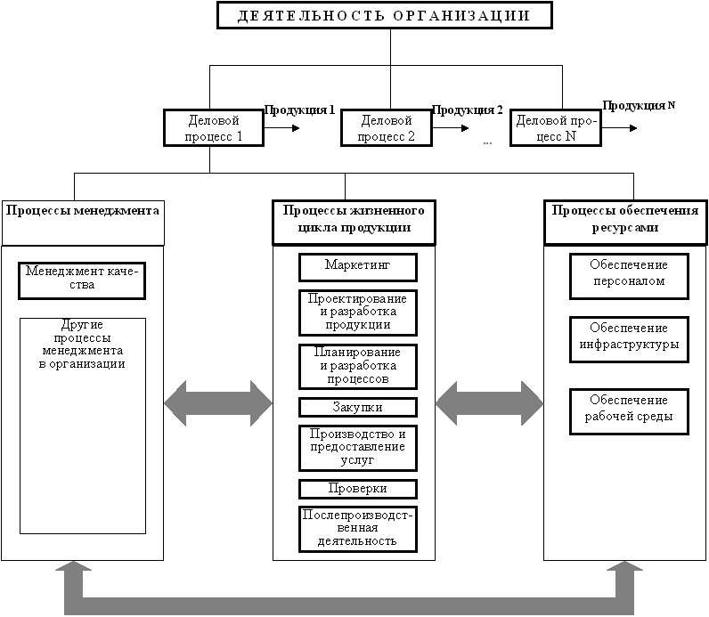
Рис. 4 Иерархическая структура категорий процессов в деловом процессе

Различные деловые процессы в организации могут содержать разное количество этапов жизненного цикла продукции. При этом каждый этап жизненного цикла продукции может описываться в виде отдельного процесса.
Процессы обеспечения ресурсами часто называют вспомогательными процессами. Их нельзя отнести ни к процессам менеджмента качества, ни к процессам жизненного цикла. Отличительной особенностью этих процессов является то, что результатами этих процессов являются ресурсы, которые используются при выполнении процессов жизненного цикла и/или менеджмента. Стоимость (ценность) ресурсов, создаваемых или обрабатываемых в рамках процессов обеспечения, напрямую не включается в стоимость (ценность) продукции, производимой в рамках процессов жизненного цикла, хотя косвенная связь существует.
Процессы менеджмента качества относятся к категории процессов менеджмента. В отличие от процессов жизненного цикла и процессов обеспечения ресурсами категории процессов менеджмента качества четко определены в СТБ ИСО 9000, в котором выделены следующие категории процессов, относящихся к системе менеджмента качества (рис. 5):
- процессы высшего руководства;
- менеджмент ресурсов;
- процессы жизненного цикла продукции (в части обеспечения «управляемых условий» процессов жизненного цикла);
- процессы измерения, анализа и улучшения.
Дополнительно в СТБ ИСО 9001-2001 выделяют процессы системного уровня. К этой категории относятся процессы развертывания (создания), поддержания в рабочем состоянии и улучшения системы менеджмента качества.
Таким образом, классификация процессов позволяет выделить среди процессов, составляющих деятельность организации, процессы, относящиеся к системе менеджмента качества, а среди процессов менеджмента качества - процессы, которые относятся к различным категориям, определенным в СТБ ИСО 9001-2001.
Результатом классификации процессов является ответ на вопрос: все ли процессы, определенные в СТБ ИСО 9001-2001, выполняются в рамках деятельности организации.
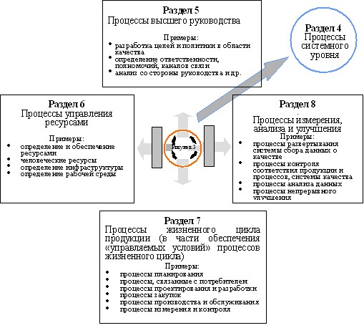
Рис. 5 Классификация процессов системы менеджмента качества в соответствии с СТБ ИСО 9001-2001
Процедура классификации состоит в том, чтобы процессы, определенные в рамках деятельности предприятия, отнести к одной из заданных в стандартах СТБ ИСО 9000 категорий. Другими словами, классифицировать процесс означает определить, к какой из категорий относится рассматриваемый процесс.
Результатом классификации процессов является информация, на основании которой руководство организации, ее клиенты, и другие участники могут сделать выводы об эффективности системы менеджмента качества.
В рамках функциональной модели классифицировать можно как отдельные процессы, так и взаимодействия между ними.
В первом случае классификация состоит в том, чтобы определить, к какой категории относится конкретный процесс или подпроцесс в рамках модели.
Во втором случае классификация состоит в том, чтобы определить категорию объектов, которые передаются между процессами при их взаимодействии.
Существуют различные подходы к идентификации процессов. Идентификация процесса может осуществляться, например:
- уникальным названием процесса;
- с помощью маркировки – присвоения уникального идентификационного номера;
- другими средствами.
Система идентификации процессов и взаимосвязей между ними должна легко, наглядно и оперативно обеспечивать определение места процесса или его элементов в рамках моделируемой системы процессов. С учетом иерархического построения системы процессов в рамках деятельности организации делового процесса, процесса жизненного цикла или процесса управления (декомпозиция процессов) рационально использовать для целей идентификации подходы, используемые в методологии IDEF0.
В соответствии с СТБ ИСО 9001-2001 не регламентируется перечень обязательных процессов, которые должны быть документированы. Каждая организация самостоятельно определяет, какие процессы должны быть документированы, руководствуясь требованиями потребителей, нормативных актов, областью деятельности, своей корпоративной стратегией.
Объем документирования в системе менеджмента качества определяет руководство организации, исходя из следующих требований:
- обеспечить воспроизводимость любого процесса и выполнение требований СТБ ИСО 9001-2001 персоналом предприятия;
- обеспечить возможность доказательства соответствия системы менеджмента качества требованиям СТБ ИСО 9001-2001 при проведении аудитов;
- выполнить требования СТБ ИСО 9001-2001 к документированию процедур.
Тем не менее, в документе приведен ряд требований, соответствие которым в рамках системы менеджмента качества организация может демонстрировать посредством разработки ряда документов. Среди них следует выделить описания процессов, которые могут включать:
- карты процессов;
- блок-схемы процессов;
- описания процессов в любой приемлемой форме.
При этом могут использоваться различные методы: графические, вербальные, визуальные, электронные.
Степень детализации описаний процессов должна определяться исходя из необходимости и достаточности обеспечения эффективности руководства процессами. В соответствии с СТБ ИСО 9001-2001 документированию в рамках процесса подлежат: планирование и обеспечение, управление ходом процесса, ресурсы, процессы контроля.
В СТБ ИСО 9001-2001 упоминаются следующие категории документов по процессам в рамках системы менеджмента качества:
- описания процессов;
- процедуры.
В системе менеджмента качества следует различать назначение описания процесса и процедуры.
Описание процесса определяет сущность процесса и его структуру. Назначение описания – это эффективное планирование, обеспечение, управление и улучшение процесса.
Процедура определяет последовательность действий в рамках процесса, которая в заданных условиях (т.е. «здесь и сейчас») обеспечивает заданное качество процесса. Суть процедуры – это алгоритм исполнения процесса в конкретных условиях.
Распространенный способ представления алгоритмов - блок-схемы, которые могут быть использованы в качестве способа представления процедур процессов в системе менеджмента качества.
Описание процесса первично по отношению к процедуре и является основой для разработки последней, но не наоборот. Следует отметить, что для одного и того же процесса может иметь место несколько процедур, отличающихся, например, условиями их выполнения, последовательностью действий и т.п.
Документация по процессам, используемая для последующего эффективного планирования, обеспечения, управления и улучшения, включает перечень процессов и описание процесса.
Перечень процессов содержит следующее:
- записи, позволяющие идентифицировать описания процессов;
- информацию, которая идентифицирует место документа «Перечень процессов» в документации более высокого уровня, например руководства по качеству;
- информацию, позволяющую идентифицировать состояние документа «Перечень процессов»: статус (рабочая версия, утвержден и т.д.), дату создания, автора, дату утверждения, лицо, утвердившее документ, дату изменения, сдачи в архив и т.д.
Примечание – Элементы, из которых состоит документ «Перечень процессов» регламентируются соответствующими процессами и процедурами управления документацией, принятыми в организации.
Описание процесса включает следующее:
- информацию, описывающую процесс, включая наименование процесса, внутреннюю структуру процесса, т.е. элементов, из которых состоит процесс, и взаимосвязей между ними, описание взаимосвязей процесса с другими процессами в организации, описание владельцев процесса, потребителей результатов процесса, поставщиков входов и ресурсов, необходимых для исполнения процесса.
- глоссарий процесса.
В тех случаях, когда в описании процесса используются уже существующие в организации термины (определение которых имеется в других документах организации), вместо определения термина используется ссылка на документ, где это определение уже имеется;
- информацию, которая идентифицирует место документа «Описание процесса» в системе документации более высокого уровня, например руководства по качеству или документированной процедуры;
- информацию, позволяющую идентифицировать состояние документа «Описание процесса»: статус (рабочая версия, утвержден и т.д.), дату создания, автора, дату утверждения, лицо, утвердившее документ, дату изменения и дату сдачи в архив и т.д.
Элементы, из которых состоит документ «Описание процесса», регламентируются соответствующими процессами и процедурами управления документацией, принятыми в организации.
Цель применения методики – описать процессы в организации, выявить среди них те процессы, которые относятся к системе менеджмента качества, проанализировать процессы системы менеджмента качества с точки зрения выполнения требований СТБ ИСО 9001, документировать процессы и использовать описание процессов для последующего менеджмента качества.
В результате работ, проведенных в соответствии с методикой, создается комплект документов, включающий:
- перечень процессов, относящихся к системе менеджмента качества организации;
- описания процессов, каждое из которых содержит детальное определение процесса (модель), его классификационные и идентификационные признаки, а также другую информацию, необходимую в рамках системы менеджмента качества.

 | Диаграмма самого верхнего уровня иерархии – А-0, описывает наиболее общее представление моделируемой системы. Она является родителем для диаграммы А0.
Диаграмма А0 является декомпозицией (диаграммой-потомком) для А-0 и дает более детальное представление функции в блоке 0.

Декомпозированный блок 3 является родительским для диаграммы А3.
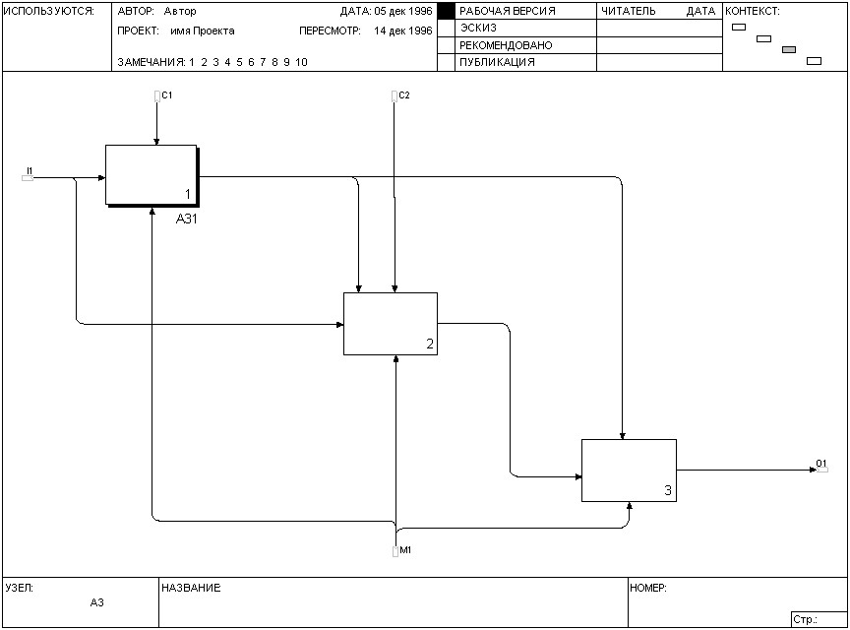 | Диаграмма А3 является декомпозицией блока 3 диаграммы А0 и иллюстрирует внутреннее содержание блока на родительской диаграмме.  Декомпозированный на диаграмме А3 блок 1 является родительским для диаграммы А31.
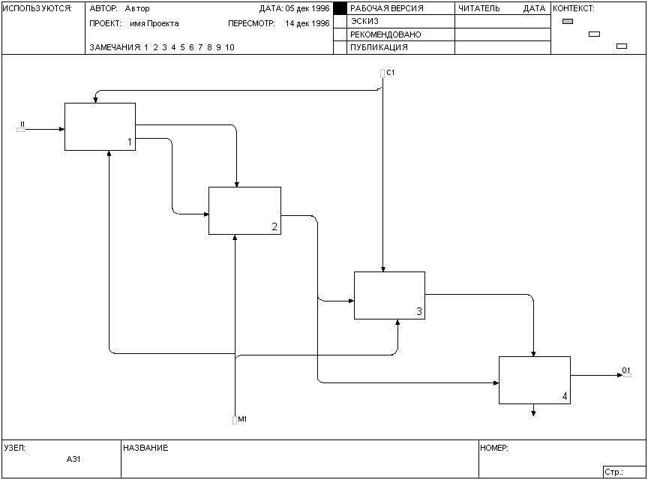 | Диаграмма А31, являясь декомпозицией блока 1 диаграммы А3, наиболее детально описывает содержание функции, представленной на родительской диаграмме, учитывая при этом контекст всей модели.
Рис.2 - Декомпозиция функциональных блоков

- Принцип ограничения сложности
При работе с IDEF0 диаграммами существенным является условие их разборчивости и удобочитаемости. Суть принципа ограничения сложности состоит в том, что количество блоков на диаграмме должно быть не менее двух и не более шести. Практика показывает, что соблюдение этого принципа приводит к тому, что функциональные процессы, представленные в виде IDEF0 модели, хорошо структурированы, понятны и легко поддаются анализу.
- Принцип контекстной диаграммы.
Моделирование делового процесса начинается с построения контекстной диаграммы. На этой диаграмме отображается только один блок - главная бизнес-функция моделируемой системы. Если речь идет о моделировании целого предприятия или даже крупного подразделения, главная бизнес-функция не может быть сформулирована как, например, “продавать продукцию”. Главная бизнес-функция системы - это “миссия” системы, ее значение в окружающем мире. Нельзя правильно сформулировать главную функцию предприятия, не имея представления о его стратегии.
При определении главной бизнес- функции необходимо всегда иметь ввиду цель моделирования и точку зрения на модель. Одно и то же предприятие может быть описано по-разному, в зависимости от того, с какой точки зрения его рассматривают: директор предприятия и налоговой инспектор видят организацию совершенно по-разному.
Контекстная диаграмма играет еще одну роль в функциональной модели. Она “фиксирует” границы моделируемой бизнес- системы, определяя то, как моделируемая система взаимодействует со своим окружением. Это достигается за счет описания дуг, соединенных с блоком, представляющим главную бизнес-функцию.

